山东省“技能兴鲁”职业技能大赛—2023年山东省交通运输行业职业技能竞赛挖掘机司机项目竞赛方案

为深入学习贯彻习近平新时代中国特色社会主义思想，全面贯彻落实党的二十大和二十届一中、二中全会精神，弘扬工匠精神，培养和选拔交通运输行业高技能人才，服务加快建设交通强国山东示范区，根据《山东省人力资源和社会保障厅关于组织开展 2023 年山东省“技能兴鲁”职业技能大赛的通知》（鲁人社函〔2023〕39 号）要求，决定举办山东省“技能兴鲁”职业技能大赛——挖掘机司机职业技能竞赛。

为保证大赛公开公平公正，维护参赛单位、参赛选手的合法权益，根据大赛有关规定，特制定本方案。

1. 竞赛项目（工种）

挖掘机司机项目

1. 选手条件

思想政治素质好，职业道德修养高，参赛选手应为各参赛单位从事相应港口挖掘机操作的职工，并具备挖掘机操作证，选手年龄不超过法定退休年龄。

已获得“中华技能大奖”“全国五一劳动奖章” “全国技术能手”“全国交通技术能手”“山东省五一劳动奖章”“山东省技术能手”等称号人员不能作为选手参赛。

1. 参赛方式

原则上以省内港口企业为单位参赛，每个港口选派1支队伍，每支队伍不超过6名选手，不得跨企业组队。每个参赛队伍可派领队1人。

1. 竞赛成绩及排名

个人总成绩由理论知识和技能操作两部分成绩组成，总分100分，其中理论知识成绩占30%，技能操作成绩占70%，所有成绩均按比例四舍五入计算到小数点后2位。

按总成绩由高到低排序，确定所有参赛选手最终名次。如总成绩相同，则以技能操作成绩高者名次在前；如总成绩和技能操作成绩均相同，则以技能操作项目用时短者名次在前。

五、竞赛内容

（一）**竞赛内容和分值设置**

项目总分100分，设理论知识考试和实际操作考核两部分，分别占30%、70%。其中，理论考试单选题55题（每题1分），多选题20题（每题1.5分），判断题30题（每题0.5分），考试时间30分钟，理论考试使用知鸟线上平台进行，参赛选手使用统一的电子设备参加考试。

（二）**裁判安排**

本项目设置裁判长1名，裁判员6名，记分员2名。

项目使用电子评判系统，全程录像（固定机位摄像机），竞赛成绩现场及时公布，执裁过程减少人为干预，确保竞赛公平公正公开。试机前组织裁判员培训和设备验收。

六、其他要求

1.竞赛组织单位统一安排住宿，各参赛单位队伍需自行承担住宿费。

2.各参赛单位需严格审核选手资格，随身携带挖掘机司机操作证，报到时审核。

3.参赛选手自备并穿戴岗位工作服装、工作鞋、安全帽等参赛。

4.2023年山东省交通运输行业职业技能竞赛组委会办公室兼仲裁委员会设在山东省交通运输事业服务中心。联系人：邵辉，电话: 0531-51762783。

5.本赛项技术方案由山东省港口集团有限公司组织有关专家编制完成，实施过程中如有技术问题，请与专家组联系。联系人：王勇，电话：18953330369。

竞赛联系人：

山东省港口集团 丛国栋 18765966197

山东省港口集团 吴同攀 13869896764

山东港口日照港集团 陈祥政 18363325205

附件：1.项目实操方案

2.项目实操竞赛评分表

3.项目理论题库

4.项目参赛须知

附件1

挖掘机司机项目实操方案

一、项目简介

竞赛项目“喜报三元”，对挖掘机司机实际作业过程中的定点供料、清舱、堆垛上高、垛型平整等情景进行了综合模拟，其中汇总了多项有代表性的操作技能考察点，整个比赛流程共设置了“同心同德”、“举杯欢庆”和“追求卓越”三个环节，考验司机对挖掘机的熟练、精准操作能力，完成上述操作环节要求司机操作机械时必须具备“稳、准、巧”的娴熟技能，从而在实际作业中能够安全高效完成工作任务。

二、技术安全要求

**1.同心同德环节**，要求选手操控挖掘机，利用挖斗上的属具拨动圆环，顺时针旋转360度（面向观众席），绘制完成“○”。寓意四大港口集团，同心同德，共创山港美好明天。圆盘转一圈触发机关，显示器显示“大国工匠”字幕。挖掘机空中画圆环节，主要考验选手对挖掘机大小臂、挖斗及旋转角度的精准控制和各液压动作的连贯配合，选手在狭小活动范围内必须做到操作平稳、定位精确。考验的是选手稳健的心理素质和高超的操作技能。

**2.举杯欢庆环节**，要求选手利用挖斗上的属具依次从船舶的一、二、三号舱取料，倒入三只酒杯中。一号酒杯绿色液体寓意港口倡导绿色环保，二号酒杯蓝色液体寓意发展海洋蓝色经济，三号酒杯红色液体寓意码头生产红红火火。该环节模拟舱内供料作业对船舷内舱边舱角货物的精准取料，检验选手精确控制挖掘机取货、放料、堆料的技术水平，意在锻炼选手平稳、娴熟的操作技能和安全风险防控能力。

**3.追求卓越环节**，要求选手利用挖斗上的属具依次将台阶上摆放的三个苹果穿起，并逐一放到酒杯上。体现了山港人“见红旗就扛、有第一就争”的卓越精神，同时寓意码头生产平平安安。这一环节主要考验操作司机在船舶清舱及垛位整形等复杂作业环境下的精准控制能力。

三、竞赛时间

12分钟。

四、竞赛内容和要求

（一）竞赛内容

准备就绪，裁判员给出比赛信号后，选手鸣笛开始比赛，裁判员开始计时；

1.操作挖掘机将挖斗从挖斗准备区域旋转至A区域；

2.用挖掘机挖斗上属具的绝缘勺柄将圆环顺时针旋转360度，绘制完成“○”；

3.将挖斗从A区域旋转到B区域；

4.用挖掘机挖斗上的属具依次取B区域1、2、3船舱内的液体倒入C区域内c1、c2、c3处的酒杯；过程中每个船舱只能取水1次；

5.将比赛用车从C区域旋转到D区域；

6.用挖掘机挖斗上的属具，依次将D区域台阶上d1、d2、d3处摆放的三个苹果道具穿起，放到c1、c2、c3处的酒杯上；

7.将挖斗放置于指定位置后鸣笛，计时结束，比赛完毕。

（二）竞赛要求

1.参赛选手必须持有挖掘机操作证，方具有参赛资质。

2.进入比赛现场必须穿工作服戴安全帽。

3.参赛选手及有关人员要遵守比赛纪律，听从组委会安排，服从裁判指挥。对裁判有异议的，应向所在单位领队反映，不准在现场与裁判争执。

4.参赛选手应在候场区观摩，不准随意走动，扰乱比赛秩序。

5.比赛现场设立明显警戒标志，无关人员不准进入比赛现场，任何人不得在现场协助参赛选手指挥。

6.现场人员必须服从评判人员指挥，不得影响他人比赛。

7.参赛选手必须严格执行挖掘机相关操作规定。

注：

（1）在操作过程中插针出现损坏不纳入损坏道具行为，若比赛过程中插针断裂，但不影响选手后续操作，选手可继续操作。

（2）比赛时船舱内的水面以加满至溢出为准，苹果摆放以苹果叶朝向下台阶为准；

（3）比赛过程中，挖斗专用属具与道具碰触时间每超过3秒钟，增加1次报警计数。

（4）“举杯欢庆”操作环节，道具碰触船模型，但没有造成船体移位，不进行分数考核。

（5）“追求卓越”环节，必须按流程完成，确保比赛完整，若取不起来，必须用挖斗道具按顺序将苹果碰离原位，以偏离轮廓线为准。

（6）“追求卓越”环节，必须用小针穿入针孔完成，其他方式取出等同于未拿起苹果。

（7）“追求卓越”环节挖掘机在运行至控制线前苹果掉落，视为未挑起苹果。

五、成绩评判方法

参赛选手名次排序按照总成绩从高到低排名，如总成绩相同，则实操成绩高者排名靠前，若实操成绩相同，则竞赛用时较少者排名在前。比赛成绩设一类、二类两种，一类成绩排名优先。

六、竞赛器材及设备

（一）比赛用车

VOLVO EC240B挖掘机

（二）比赛使用的主要器材及数量

1.挖斗专用属具1个；

2.旋转轮1个；

3.船模型1个；

4.船模型放置架1个；

5.酒杯放置架1个；

6.酒杯(125ml高脚红酒杯）3个；

7.量筒(500ml）1个；

8.苹果放置架1个；

9.苹果模型3个；

10.裁判哨2个；

11.米尺（5米）1个；

12.秒表2个；

13.高精度电子秤（1000克，精度0.01克）一个。

（三）道具尺寸图

1.专用属具(尺寸图、实物图）

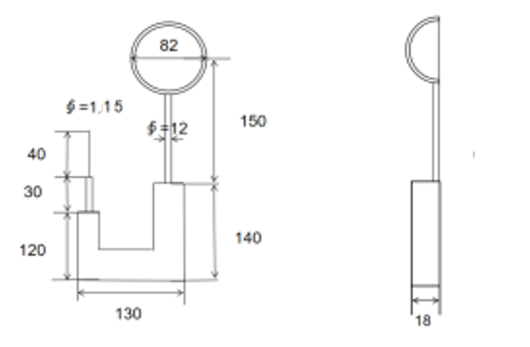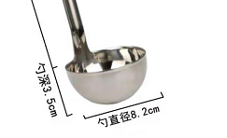

属具支架加工图尺寸

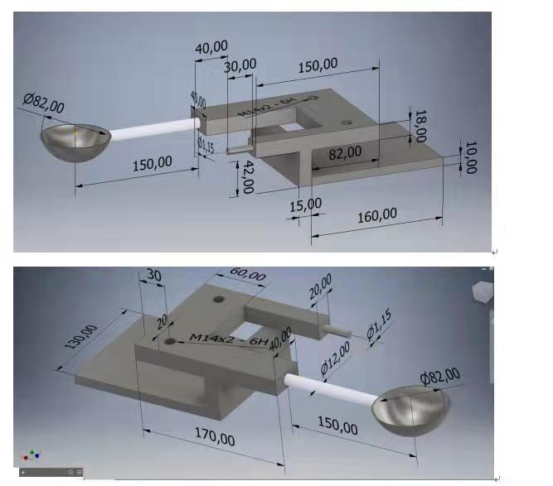

2.旋转轮

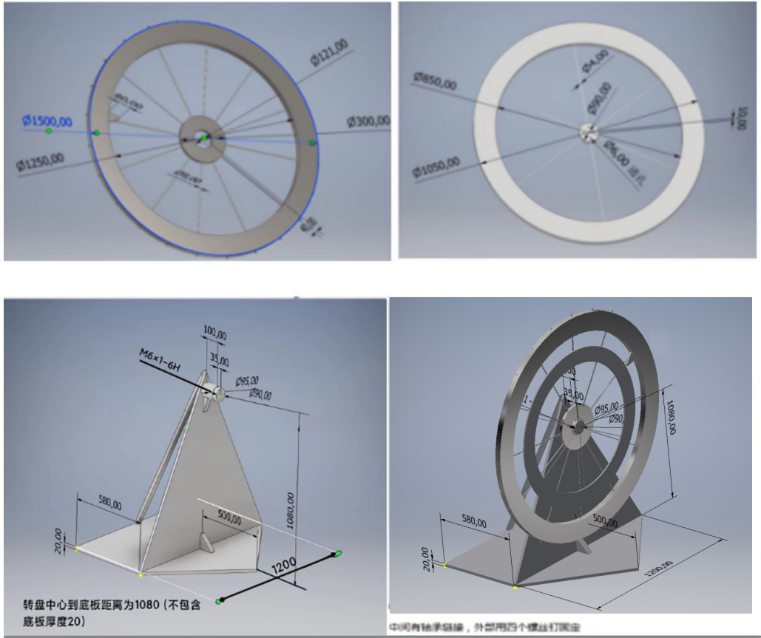

3.船模型及放置架

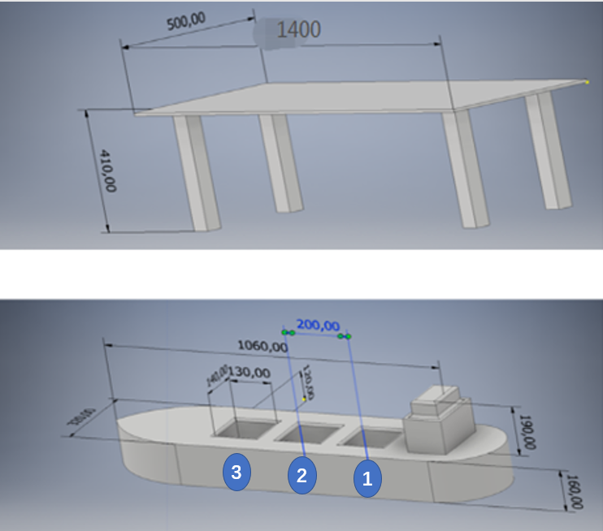

4.酒杯放置架

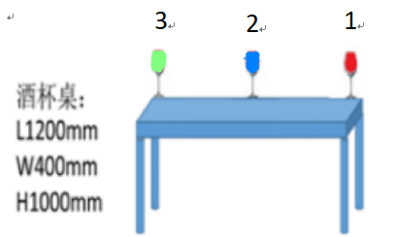

5.酒杯摆放位置图

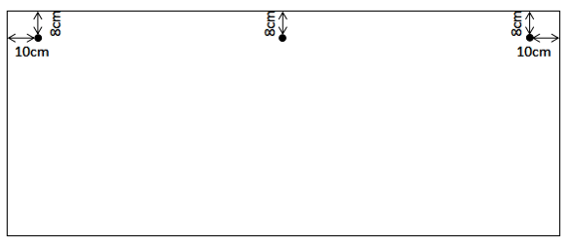6.苹果放置架

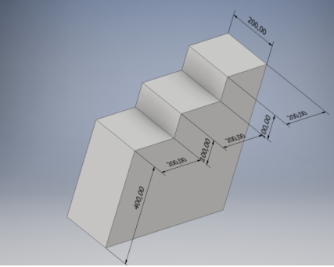

7.苹果

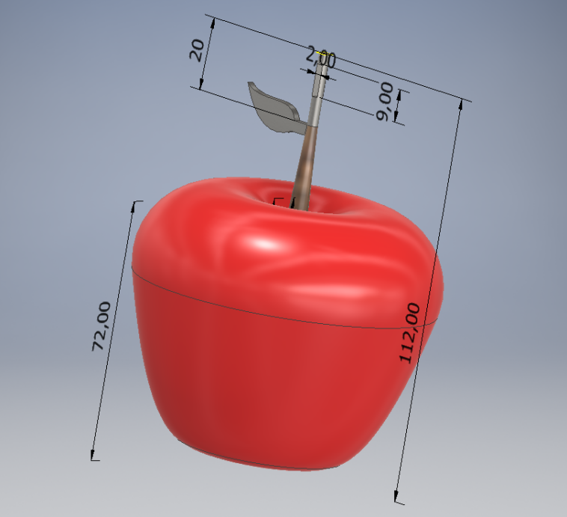

8.专用属具实物图

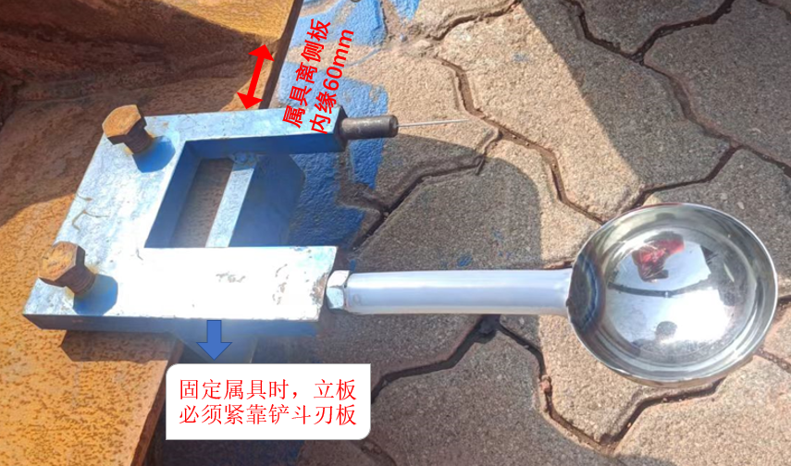

**七、竞赛线路图（各操作区区域间隔45度）**

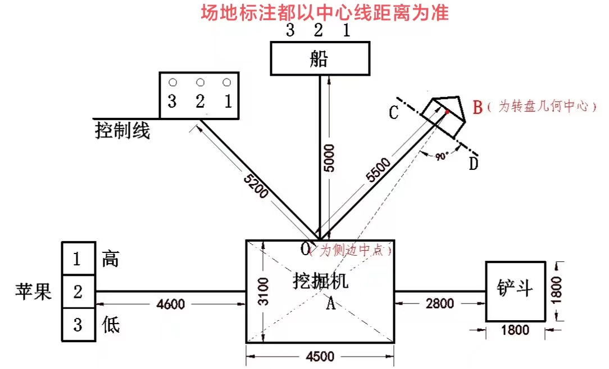

附件2

挖掘机司机项目实操竞赛评分表

**抽签顺序号： 单位： 姓名： 竞赛日期：**

| **评分项目** | **评分标准** | | | | | | **配分** | **扣分** | **得分** |
| --- | --- | --- | --- | --- | --- | --- | --- | --- | --- |
| 操作规范 | 比赛开始前未按要求鸣笛扣2分。 | | | | | | 11分 |  |  |
| 未正确穿戴劳动防护品扣2分。 | | | | | |  |
| 比赛结束后未按要求鸣笛扣2分。 | | | | | |  |
| 比赛过程中未关闭车门扣2分。 | | | | | |  |
| 挖斗放置越线扣3分。（以铲板垂直线是否出界为依据） | | | | | |  |
| 同心同德 | 道具架移位压线，扣5分。 | | | | | | 25分 |  |  |
| 挖斗属具触碰内外圈及支座产生金属碰触报警，每次扣1分。 | | | | | |  |
| 举杯欢庆 | 船舶模型移位压线，扣5分。 | | | | | | 25分 |  |  |
| 酒杯移位出线，每个扣2分。 | | | | | |  |
| 酒杯桌移位压线，扣5分。 | | | | | |  |
| 按三个酒杯的最终液体总容量进行分数考核，液体容量总和以240ml为基准，大于等于240ml不扣分，每少10ml扣2分，不足10ml，按10ml计算；不足240ml时，以精度电子秤称重量计算，每少10ml扣2分（即10克），不足10克，按10克计算。 | | | | 容量： | |  |  |
| 追求卓越 | 碰到苹果放置架，每次扣2分。 | | | | | | 30分 |  |  |
| 苹果放置架移位，扣5分。 | | | | | |  |
| 苹果没挑起来，每个扣5分。 | | | | | |  |
| 苹果未放置到酒杯上，每个扣5分。 | | | | | |  |
| 比赛时间 | 比赛规定时间12分钟，每超时1秒扣0.05分，不足1秒按1秒计算，减分上限为9分。 | | | | 用时： | | 9分 |  |  |
| 二类成绩 | 比赛项目不完整。 | | | | | |  | | |
| 损坏比赛器材。 | | | | | |  | | |
| 酒杯桌倒地。 | | | | | |  | | |
| 三个苹果均未挑起成功。 | | | | | |  | | |
| 酒杯液体总容积低于100ml（不含100ml） | | | | | |  | | |
| 比赛时间超过15分钟仍未完成，终止比赛。 | | | | | |  | | |
| 取消成绩 | 未按规定流程、操作规程要求操作。 | | | | | |  | | |
| 不服从裁判管理。 | | | | | |  | | |
| 圆环未旋转360度。 | | | | | |  | | |
| **竞赛成绩** | | | |  | | | | | |
| **选手签字** | |  | **裁判员签字** |  | | | | | |
| **记分员签字** | |  | | **裁判长签字** | |  | | | |

附件3

挖掘机司机项目理论题库

一、单项选择题（专业题340题，公共基础题60题，共计400题）

1.内燃机用直流电动机启动时每次不得超过（ ）S。

A.15

B.10

C.5

D.3

答案：B

2.柴油机启动后，要以低速运转（ ）min后，方可逐渐增加转速和负载。

A.1～2

B.2～3

C.3～5

D.5～8

答案：C

3.6135柴油机，6表示6缸，135表示（ ）。

A.燃烧室容积

B.活塞行程

C.气缸长度

D.气缸直径

答案：D

4.锂基润滑脂的色泽是（ ）。

A.黄色

B.黑色

C.暗色

D.白色

答案：D

5.直列式四缸柴油机，各缸动作的间隔角度为（ ）。

A.60°

B.90°

C.120°

D.180°

答案：D

6.四冲程内燃机每个活塞行程完成（ ）次工作循环。

A.2

B.1

C.1/2

D.1/4

答案：D

7.摩擦轮传动一般不（ ）。

A.应用于要求结构简单的场合

B.可在运转中变速或变向

C.在过载时起保护作用

D.可以传递较大扭矩

答案：D

8.常见的铸造件缺陷不包括（ ）。

A.气孔

B.缩孔

C.砂眼

D.毛刺

答案：D

9.平型带传动的特点为（ ）。

A.结构复杂，不适宜用于两轴中心距较大场合

B.有弹性，能缓冲，吸振，传动平稳无噪声

C.过载打滑，起安全保护作用，并能保持准确传动比

D.外廓尺寸较小，效率较高

答案：B

10.平型带的带轮包角一般使用要求为（ ）。

A.α≥120°

B.α≥90°

C.α≤90°

D.α=20°

答案：A

11.三角带传动的特点有（ ）。

A.结构复杂，不适应用于两轴中心距较大的传动场合

B.三角带有接头，并有弹性，能缓冲、吸振，传动平稳，无噪声

C.过载打滑，会致使薄弱零件损坏

D.不能保证准确的传动比

答案：D

12.单根三角带所能传递的功率主要与以下因素有关（ ）。

A.带速、型号、小轮直径

B.转速、型号、中心距

C.小轮包角、型号、工作情况

D.小轮直径、小轮包角、中心距

答案：B

13.三角带的截面夹角是（ ）。

A.34°

B.36°

C.38°

D.40°

答案：D

14.三角带合适的工作速度υ应为（ ）。

A.υ≤10m/s

B.υ≥20m/s

C.5≤υ≤25m/s

D.10≤υ≤30m/s

答案：C

15.螺纹的公称直径是指（ ）。

A.螺纹小径

B.螺纹中径

C.螺纹大径

D.螺纹底径

答案：C

16.单向受力的螺旋传动机构广泛采用（ ）。

A.三角螺纹

B.梯形螺纹

C.矩形螺纹

D.锯齿形螺纹

答案：C

17.螺纹传动机构（ ）。

A.结构复杂

B.传动效率高

C.承载能力高

D.传动精度低

答案：C

18.齿轮传动的特点有（ ）。

A.传递的功率和速度范围较大

B.也可利用摩擦力来传递运动或动力

C.传动效率低，但使用寿命长

D.齿轮的制造,安装要求不高

答案：A

19.渐开线的性质有（ ）。

A.线上任意一点的法线与过该点的基圆切线不重合

B.线的形状取决于基圆的大小，当基圆半径趋于无穷大时，形状变为直线

C.基圆越大，基圆内的渐开线越趋平直

D.线上各点的齿形角相等，都是20°

答案：B

20.一对渐开线齿轮传动（ ）。

A.保持传动比恒定不变

B.传动比与中心距有关

C.在标准中心距的条件下，分度圆与节圆不重合

D.在非标准中心距的条件下，啮合角等于齿形角

答案：A

21.能保持瞬时传动比恒定的传动是（ ）。

A.摩擦轮传动

B.带传动

C.键传动

D.齿轮传动

答案：D

22.传动比大且准确的传动有（ ）。

A.带传动

B.键传动

C.齿轮传动

D.蜗杆传动

答案：D

23.可以承受不大的单方向的轴向力，上、下两面是工作面的连接是（ ）。

A.楔键连接

B.切向键连接

C.平键连接

D.花键连接

答案：A

24.锥形轴与轮毂的键连接应用（ ）。

A.楔键连接

B.平键连接

C.半月键连接

D.花键连接

答案：C

25.既支承转动零件又传递动力的轴称（ ）。

A.曲轴

B.心轴

C.转轴

D.传动轴

答案：C

26.只受弯曲作用而不传递动力，用来支承转动零件的轴称（ ）。

A.阶梯轴

B.心轴

C.转轴

D.传动轴

答案：B

27.用于重要的高速重载的机械中的滑动轴承润滑方法，可采用（ ）。

A.滴油润滑

B.油环润滑

C.飞溅润滑

D.压力润滑

答案：D

28.普通级的单列向心球轴承，中窄系列，内径d=60mm的球轴承代号是（ ）。

A.312

B.G212

C.860

D.G630

答案：A

29.既承受径向力，又承受单向轴向力时，合理选用滚动轴承的类型代号是（ ）。

A.0000

B.2000

C.6000

D.7000

答案：C

30.凸缘式联轴器（ ）。

A.属于可移式的刚性联轴器

B.对所连接的两轴之间的偏移，具有补偿能力

C.采用剖分环配合的对中性比采用凸肩凹槽配合好

D.结构简单.使用方便.可传递较大的扭矩

答案：D

31.属于可移式刚性联轴器的是（ ）。

A.带剖分环的凸缘联轴器

B.十字滑块联轴器

C.弹性圆柱销联轴器

D.尼龙柱销联轴器

答案：B

32.电路中任意两点电位的差值称为（ ）。

A.电动势

B.电位

C.电压

D.电能

答案：C

33.在电路中电流的大小是（ ）。

A.与电压成正比，与电阻成正比

B.与电压成反比，与电阻成正比

C.与电压成正比，与电阻成反比

D.与电压与反比，与电阻成正比

答案：C

34.有三只电阻阻值均为R，当两只电阻并联后再与另一只串联，则总电阻为（ ）。

A.3R

B.2R

C.3/2R

D.1/3R

答案：C

35.将R1>R2>R3的三只电阻串联，接到电压为U的电源上，获得功率最大的电阻是（ ）。

A.R1

B.R2

C.R3

D.都一样大

答案：A

36.机械零件经过清洗之后，即可进行检验分类,其目的是，通过检验确定零件的技术状况，并将零件分为（ ）。

A.可用的

B.可用的、待修的

C.待修的和报废的

D.可用的、待修的和报废的

答案：D

37.细实线表示图样中的（ ）。

A.分界线

B.断裂处的边界线

C.不可见轮廓线

D.剖面线

答案：D

38.图样中的轴线和对称中心线用（ ）表示。

A.虚线

B.细实线

C.粗点划线

D.细点划线

答案：D

39.铸件在凝固过程中，当合金的收缩得不到足够的液态金属补充时会产生（ ）。

A.气孔

B.缩孔

C.粘砂

D.裂纹

答案：B

40.下列中不能锻压的金属材料是（ ）。

A.高碳钢

B.黄金

C.铜

D.铸铁

答案：D

41.曲柄连杆机构由活塞组、连杆组、曲轴及（ ）等组成。

A.凸轮曲

B.准时齿轮

C.飞轮

D.气缸体

答案：C

42.柴油机供给系由油箱、滤清器、输油泵、喷油泵、（ ）及进、排气管等组成。

A.化油器

B.冷却器

C.喷油器

D.限压器

答案：C

43.单缸四冲程内燃机，曲轴每转（ ）圈，气缸完成一工作循环。

A.4

B.3

C.2

D.1

答案：C

44.柴油机的混合气是在（ ）内形成的。

A.化油器

B.进气管道

C.气缸

D.喷油管

答案：C

45.柴油机压缩行程中被压缩的是（ ）。

A.空气

B.油.汽混合气

C.雾化了的柴油蒸气

D.不一定，都有可能

答案：A

46.四冲程内燃机排气行程终了后，气缸内的压力（ ）。

A.等于大气压

B.高于大气压

C.低于大气压

D.不一定

答案：B

47.气缸压缩比是（ ）。

A.柴油机比汽油机高

B.柴油机比汽油机低

C.柴油机与汽油机差不多

D.不一定，视机型而定

答案：A

48.内燃机的耗油量是指（ ）。

A.内燃机每工作循环消耗的油量

B.内燃机每分钟消耗的油量

C.内燃机每小时消耗的油量

D.内燃机每小时每马力消耗的油量

答案：C

49.内燃机的主要特性指标有负荷特性和（ ）。

A.功率特性

B.消耗特性

C.速度特性

D.扭矩特性

答案：A

50.发动机工作过程中，活塞顶部的气体压力是（ ）。

A.阻力

B.推动力

C.作功行程是推动力，其他行程是阻力

D.既不是阻力，也不是推动力

答案：C

51.装在曲轴后端部的飞轮的作用是（ ）与储存能量。

A.提高曲轴运转的平稳性

B.帮助曲柄机构越过死点位置

C.平衡曲轴各部分的质量

D.降低曲轴转速

答案：A

52.零件的损伤按其产生的原因可分为四类( )。

A.断裂.变形.氧化.锈蚀

B.断裂.锈蚀.磨损.疲劳

C.磨损.变形.疲劳.蚀损

D.开焊.变形.磨损.氧化

答案：C

53.气缸盖螺栓紧固应（ ），达到原厂规定的拧紧力矩。

A.一次拧紧

B.分几次拧紧

C.按一定次序逐个拧紧

D.按一定次序分几次拧紧

答案：D

54.活塞形状是（ ）。

A.圆柱形的

B.椭圆形的

C.头部直径比裙部直径稍小一些

D.头部直径比裙部直径稍大一些

答案：C

55.全支承式曲轴，其主轴颈数比连杆轴颈数（ ）。

A.少一个

B.多一个

C.一样多

D.不定，视机型而定

答案：B

56.发动机的充气系数总是（ ）。

A.等于1

B.大于1

C.小于等于1

D.小于1

答案：D

57.顶置气门式配气机构的进、排气门（ ）。

A.安装在气缸体上

B.安装在气缸盖上

C.进气门安装在气缸体上，排气门安装在气缸盖上

D.进气门安装在气缸盖上，排气门安装在气缸体上

答案：B

58.气门间隙过小会造成发动机（ ）而功率下降。

A.进气不足

B.排气不足

C.进气不足.排气不净

D.气门关闭不严密造成漏气

答案：D

59.70号汽油中的70表示（ ）。

A.蒸发性

B.粘度

C.辛烷值

D.四乙基铅含量

答案：C

60.0号柴油中的0表示（ ）。

A.蒸发性

B.粘度

C.凝点

D.发火性

答案：C

61.多缸柴油机各缸供油提前角应一致，相差不应大于（ ）曲轴转角。

A.20°

B.1°30'

C.1°

D.30'

答案：D

62.喷油提前角过小，则会使柴油机所能达到的最高压力较低，热效率显著下降，( )动力性和经济性下降。

A.工作粗暴

B.排气冒白烟

C.怠速不稳

D.起动困难

答案：B

63.发动机增压器的作用是提高（ ）。

A.气缸压力

B.进气压力

C.排气压力

D.进、排气压力

答案：B

64.节温器是用来改变冷却水的（ ）和流量，以达到自动控制冷却强度的目的。

A.压力

B.流速

C.压力与流速

D.循环线路

答案：D

65.发动机广泛采用的润滑方式为（ ）。

A.压力润滑

B.飞溅润滑

C.综合润滑

D.强制润滑

答案：C

66.国产机油是根据温度在100℃时的运动粘度值进行分类的，号数越大则表示粘度越（ ）。

A.越大

B.越小

C.不一定

D.汽机油越大，柴机油越小

答案：A

67.为了保证发动机润滑系统中有正常的压力和供油连续性，润滑系统中设置了（ ）。

A.机油泵

B.滤清器

C.安全.限压装置

D.指示装置

答案：C

68.柴油机由于（ ），所以比汽油机要求较大的启动

A.功率大，柴油挥发性差

B.功率大，摩擦阻力大

C.压缩比大，柴油挥发性差

D.压缩比大，摩擦阻力大

答案：D

69.变形零件的修复可采用（ ）。

A.压力校正法.火焰校正法

B.焊接.钎焊

C.焊接.钎焊.钳工.机械加工

D.焊接.钎焊.钳工

答案：A

70.反铲挖土机适宜于挖（ ）。

A.停机面以上的土

B.停机面以下的土

C.水面以下的土

D.深基坑

答案：B

71.正铲挖土机适宜于挖（ ）。

A.停机面以上的土

B.停机面以下的土

C.水面以下的土

D.深基坑

答案：A

72.抓铲挖土机适宜于挖（ ）。

A.停机面以上的土

B.停机面以下的土

C.深基坑

D.大而积浅基础

答案：C

73.润滑的作用是（ ）。

A.润滑作用.冷却作用.清洗作用.密封作用.减震降噪作用.卸荷作用.保护作用

B.润滑作用.冷却作用.清洗作用.密封作用.卸荷作用

C.冷却作用.清洗作用.密封作用.减震降噪作用.卸荷作用

D.密封作用.减震降噪作用.卸荷作用.保护作用.冷却作用

答案：A

74.减速器的作用是（ ）。

A.减速

B.增扭

C.减速.增扭

D.减速.减扭

答案：C

75.减速器是利用（ ）传动来达到减速的目的。

A.大齿轮带小齿轮

B.小齿轮带大齿轮

C.伞齿轮

D.蜗轮蜗杆

答案：B

76.齿轮换向机构是利用（ ）传动来工作的。

A.圆柱齿轮

B.斜齿轮

C.伞齿轮

D.蜗轮蜗杆

答案：C

77.制动器摩擦片磨损达（ ）应更换。

A.50%

B.60%

C.40%

D.80%

答案：A

78.制动器摩擦片与制动轮的实际接触面积，不应小于理论接触面积的（ ）。

A.50%

B.60%

C.70%

D.80%

答案：C

79.滑轮轮槽壁厚磨损达原壁厚的（ ）应报废。

A.10%

B.15%

C.20%

D.25%

答案：C

80.滑轮因磨损使轮槽底部直径减少量达钢丝绳直径的（ ）应报废。

A.30%

B.40%

C.50%

D.60%

答案：C

81.卷筒筒壁磨损达原壁厚的（ ）应报废。

A.10%

B.20%

C.50%

D.60%

答案：B

82.滑轮轮槽不均匀磨损达（ ）mm，应报废。

A.2

B.3

C.5

D.6

答案：B

83.制动轮出现裂纹（ ）。

A.可继续使用

B.应修复

C.不得修复，应报废

D.视情况而定

答案：C

84.制动器销轴磨损达原直径（ ）应更换。

A.3%

B.5%

C.8%

D.10%

答案：B

85.用绳卡连接钢丝绳时，7～16mm钢丝绳应用（ ）个绳卡。

A.3

B.4

C.5%

D.6%

答案：A

86.用绳卡连接钢丝绳时，19～27mm钢丝绳应用（ ）个绳卡。

A.3

B.4

C.5

D.6

答案：B

87.用绳卡连接钢丝绳时，28～37mm钢丝绳，应用（ ）个钢丝绳。

A.3

B.4

C.5

D.6

答案：C

88.用绳卡连接钢丝绳时，38～45mm钢丝绳，应用（ ）个绳卡。

A.3

B.4

C.5

D.6

答案：D

89.用绳卡连接钢丝绳时，绳卡间距不应小于钢丝绳直径的（ ）倍。

A.4

B.5

C.6

D.7

答案：C

90.用绳卡连接钢丝绳时，绳卡压板应（ ）。

A.放在绳头一边

B.放在长绳一边

C.交叉放置

D.随意放置

答案：B

91.用绳卡连接钢丝绳时，应保证连接强度不小于钢丝绳破断拉力的（ ）。

A.70%

B.75%

C.80%

D.85%

答案：D

92.用编结方法连接钢丝绳时，编结长度不应小于钢丝绳直径的（ ）倍，并且不小于300mm。

A.10

B.15

C.20

D.25

答案：B

93.用编结方法连接钢丝绳时，编结长度不应小于钢丝绳直径的15倍，并且不得小于（ ）mm。

A.200

B.250

C.300

D.350

答案：C

94.用编结方法连接钢丝绳时，编结强度不得小于钢丝绳破断拉力的（ ）。

A.70%

B.75%

C.80%

D.85%

答案：B

95.用楔块楔套连接钢丝绳时，连接强度应达钢丝绳破断拉力的（ ）。

A.70%

B.75%

C.80%

D.85%

答案：B

96.用锥形套浇铸法连接钢丝绳时连接强度应达钢丝绳破断拉力的（ ）。

A.85%

B.90%

C.95%

D.100%

答案：D

97.用铝合金套压缩法连接钢丝绳时，连接强度应达钢丝绳破断拉力的（ ）。

A.85%

B.90%

C.95%

D.100%

答案：D

98.钢丝绳在卷筒上的缠绕，最少不得少于（ ）圈。

A.5

B.4

C.3

D.2

答案：C

99.钢丝绳断丝达（ ）应报废。

A.5%

B.10%

C.15%

D.20%

答案：B

100.钢丝绳直径缩小量达原尺寸（ ）应报废。

A.5%

B.7%

C.10%

D.12%

答案：B

101.手势信号：“小臂向侧上方伸直，五指自然伸开，高于肩部，以腕部为轴转动。”表示（ ）。

A.吊钩上升

B.吊钩下降

C.转臂

D.吊钩微微上升

答案：A

102.手势信号：“小臂伸向侧前上方，手心朝上高于肩部，以腕部为轴，重复向上摆动手掌”表示（ ）。

A.吊钩上升

B.吊钩下降

C.转臂

D.吊钩微微上升

答案：D

103.手势信号：“两个小臂分别置于侧前方，手心相对，由两侧向中间，摆动”表示（ ）。

A.抓取

B.释放

C.微微转臂

D.微动范围

答案：A

104.手势信号：“两手小臂分别置于侧前方，手心朝外，两臂分别向两侧摆动”表示（ ）。

A.抓取

B.释放

C.微微转臂

D.微动范围

答案：B

105.手势信号：“两手小臂向上曲起，五指并拢，手心朝向起重机，做前后运动”表示（ ）。

A.起重机前进

B.起重机后退

C.降臂

D.回转

答案：B

106.指挥信号两短声表示（ ）。

A.预备

B.重复

C.上升

D.下降

答案：C

107.司机信号两短声表示（ ）。

A.预备

B.重复

C.上升

D.下降

答案：B

108.单斗挖掘机反铲作业时，履带前缘距工作面边缘至少应保持（ ）m的安全距离。

A.2～2.5

B.1.5～2

C.1～1.5

D.0.5～1

答案：C

109.外圆的主要加工方法不包括（ ）。

A.拉削

B.车削

C.磨削

D.光整加工

答案：A

110.挖掘机与1～15kV高压线的距离不得小于（ ）m。

A.1.5

B.2

C.3

D.4

答案：C

111.大型工程机械的柴油机，负荷高、转速低，一般选用粘度较（ ）的机油。

A.低

B.中

C.高

D.不确定

答案：C

112.一般小型发动机，负荷低、转速高，一般用（ ）粘度机油。

A.低

B.中

C.高

D.不确定

答案：A

113.手提行灯应采用不大于（ ）V的双圈变压器供电。

A.12

B.24

C.36

D.110

答案：C

114.( )一般仅用于淬硬工件孔的精加工。

A.钻孔

B.镗孔

C.拉孔

D.磨孔

答案：D

115.一切事故的发生都有其发展演变的（ ）规律，只有掌握了这些规律，才能把事故消灭在萌芽之中，做到防患于未然。

A.历史

B.自然

C.主观

D.客观

答案：D

116.加强安全生产教育，增强职工（ ）是搞好安全生产的重要环节。

A.主人翁态度

B.为人民服务意识

C.自我保护意识

D.职业道德

答案：C

117.社会主义职业道德最基本的原则是（ ）。

A.向社会负责

B.为人民服务

C.主人翁劳动态度

D.社会主义团结协作

答案：B

118.机械操作中要提高安全操作意识，在作业中做到三不伤害，即（ ）。

A.不伤害自己，不伤害他人，不伤害设备

B.不伤害自己，不伤害他人，不伤害构筑物

C.不伤害他人，不伤害设备，不伤害构筑物

D.不伤害自己，不伤害他人，不被他人伤害

答案：D

119.常用的齿轮材料不包括( )。

A.橡胶

B.塑料

C.结构钢

D.铸铁

答案：A

120.1英寸=（ ）英分。

A.8

B.10

C.12

D.16

答案：A

121.1英寸=（ ）mm。

A.24.5

B.25.4

C.33.3

D.45.2

答案：B

122.0.8m3的钢筋混凝土重量为（ ），其密度为2.5t/m3。

A.2.75t

B.2.5t

C.2t

D.2.75t

答案：C

123.0.6m3的钢板，其密度为7.85t/m3，其重量为（ ）。

A.5.71t

B.4.71t

C.4.73t

D.4.90t

答案：B

124.某用电器在220V电路中，其电阻为220Ω，则在110V的电路中，电阻值为（ ）Ω。

A.220

B.110

C.440

D.55

答案：A

125.在零件的嵌合部位、静配合处，它们之间虽然没有宏观的相对位移，但在外部变动负荷和振动的影响下，却会产生微小的滑动，此时表面上产生大量的微小氧化物磨损粉末，由此造成的磨损称为（ ）。

A.微动磨损

B.氧化磨损

C.磨料磨损

D.粘着磨损

答案：A

126.国产六缸内燃机的各缸工作次序多为（ ）。

A.1—2—3—4—5—6

B.1—6—2—5—3—4

C.1—5—3—6—2—4

D.1—3—5—2—4—6

答案：C

127.发动机机油油面过高应排除以下那种原因（ ）

A.添加油量过多

B.缸垫损坏

C.喷油器雾化不良

D.增压器损坏

答案：D

128.为了改善柴油机的启动性能，大多数柴油机都装有便于启动的辅助装置，根据作用不同，一般可分为（ ）两大类。

A.增压装置与预热装置

B.减压装置与预热装置

C.增压装置与加浓装置

D.减压装置与加浓装置

答案：B

129.挖掘机的离合器是用来（ ）。

A.传递运动

B.传递转矩

C.传递动力

D.传递或切断动力

答案：D

130.挖掘机与1kV以下的架空输电线路的距离不得小于（ ）m。

A.1.5

B.2

C.3

D.4

答案：A

131.挖掘机下坡时（ ）。

A.可空档滑行

B.可快速行驶

C.应慢速行驶

D.视坡度情况变速驾驶

答案：C

132.安装在履带架下部支承整机重力的是（ ）。

A.驱动轮

B.导向轮

C.托链轮

D.支重轮

答案：D

133.卸扣如有细小裂缝，则（ ） 。

A.可焊修

B.应报废

C.可继续使用

D.视裂缝大小而定

答案：B

134.操作人员离开驾驶室时必须将铲斗（ ）。

A.升起

B.落地

C.升起一半

D.靠向臂架

答案：B

135.中华人民共和国安全生产法自（ ）起执行

A. 2002.10.1

B. 2002.11.1

C. 2002.12.1

答案：B

136.机动车在保证安全的情况下,在无限速标志的厂区内主干道行使时每小时不得超过（ ）公里

A.15

B.20

C.30

答案：A

137.驾驶员不从事驾驶工作时间（ ）以上者应重新考核

A.6个月

B.12个月

C.18个月

答案：B

138.轮式专用机械车通过急弯路时，不得超过每小时（ ）。

A.35公里

B.30公里

C.25公里

D.15公里

答案：D

139.吊车、装载机、挖掘机等车辆的作业灯应能照清（ ）情况。

A.货物

B.吊钩

C.路面

D.现场

答案：B

140.机动车行驶中，供油系统发生故障时；（ ）。

A.可以人工供油

B.可以继续行驶

C.不准人工直截供油

答案：C

141.车辆距离交叉路口、弯道、窄路、陡坡、隧道多少米之内不准停车。（ ）

A.10

B.30

C.50

答案：C

142.一日三检指（ ）。

A.出车前检查、行驶中检查、收车后检查

B.停车检查、下车检查、收车检查

C.早上检查、中午检查、晚上检查

答案：A

143.机动车在傍山险路陡坡处转弯时，（ ）。

A.转弯前换入低速档

B.转弯中换入低速档

C.转弯后换入低速档

答案：A

144.造成机油压力不足的主要原因是：机油量不够，机油泵工作不良（ ）。

A.仪表不准确

B.机油加注口盖不牢

C.机油集滤器脏污堵塞

答案：C

145.驾驶人每天在出车前、行驶中、收车后针对汽车使用情况所做的维护为：（ ）。

A.走合维护

B.日常维护

C.一级维护

答案：B

146.制动踏板是（ ）的操纵装置，用以减速或停车：

A.行车制动器

B.驻车制动器

C.变速器

D.离合器

答案：A

147.驾驶汽车通过较长而陡的下坡路应：（ ）

A.不制动

B.连续制动

C.断续制动

答案：C

148.机动车方向盘最大自由转动量从中间位置向左右各不得超过（ ）。

A.15度

B.20度

C.25度

答案：A

149.机动车起步前观察四周，确认无妨碍行车安全的障碍后，先（ ）后起步。

A.鸣笛

B.打转向

C.挂档

答案：A

150.发动机的正常工作温度（ ）。

A.60—70℃

B.70—80℃

C.80—90℃

答案：C

151.机动车辆装载超高，提高了货物的重心位置，主要影响了行驶的（ ）。

A.速度

B.稳定性

C.动力性

答案：B

152.机动车的最小离地间隙是指（ ）。

A.车辆满载时，机动车的重心与地面之间的距离。

B.车辆满载时，机动车的中心与地面之间的距离。

C.车辆满载时，机动车的最低点与地面之间的距离。

答案：C

153.机动车进出厂房、仓库大门、停车场、加油站、上下地中衡、危险地段、生产现场、倒车或拖带损坏车辆时最高行驶速度为（ ）。

A.10km/h

B.5km/h

C.8km/h

答案：B

154.倒车前要看清楚车后情况，无障碍物时，鸣号起步，选好倒车目标，并（ ）进行倒车。

A.将车门打开，将头探出对准选定的目标。

B.将车门打开，探出头，同时利用后视镜对准选定的目标。

C.利用后窗口、后视镜对准选定的目标。

答案：C

155.车辆左右制动器调整不一致将会产生（ ）。

A.后翻

B.前翻

C.偏转

答案：C

156.最高车速指（ ）变速器用最高档在良好平路上所能达到的最大时速。

A.车辆满载，无拖挂

B.车辆空载，有拖挂

C.车辆满载，有拖挂

答案：A

157.使用过的蓄电池，正极柱呈（ ）负极柱呈灰色。

A.蓝色

B.灰色

C.深褐色

答案：C

158.曲轴的作用是接受在（ ）行程时通过连杆传递来的动力转变成扭矩。

A.进气

B.压缩

C.做功

答案：C

159.上止点指活塞离曲轴中心（ ），通常指活塞的最高位置。

A.最远处

B.最近处

C.中间处

答案：A

160.两眼的视野左右可达（ ）

A.120度

B.160度

C.180度

答案：B

161.路面宽度（ ）米以上的道路，应划中心线，实行分道行车

A.6米

B.8米

C.9米

答案：C

162.起动发动机，待水温上升到（ ）℃以上时才能起步。

A.40

B.50

C.60

答案：B

163.厂内驾驶员，除其它必备条件外，年龄还必须满（ ）。

A.16周岁

B.20周岁

C.18周岁

答案：C

164.从事特种作业的人员，经过专门的培训和考核，取得什么证后方可独立操作（ ）。

A.上岗证

B.技能证

C.特种作业人员操作证

答案：C

165.车辆行驶的稳定性是指（ ）。

A.纵向稳定性

B.横向稳定性

C.横向稳定性和纵向稳定性

答案：C

166.蓄电池液面下降，应添加（ ）。

A.自来水

B.过滤水

C.蒸馏水

答案：C

167.差速器是属于（ ）。

A.行驶系

B.传动系

C.转向系

答案：B

168.柴油机进汽冲程和汽油机不同，它所进的气是（ ）。

A.柴油

B.混合气

C.空气

答案：C

169.汽缸总容积与燃烧室容积的比值称为（ ）

A.冲程

B.行程

C.压缩比

答案：C

170.四冲程发动机一个工作循环曲轴旋转多少度（ ）。

A.360°

B.180°

C.720°

答案：C

171.当车辆转弯时，差速器两只半轴齿轮旋转情况是（ ）。

A.转速相等

B.转不相等

C.两只齿轮不转

答案：B

172.油类物品着火应用（ ）灭火器。

A.二氧化碳

B.12ll

C.干粉

答案：A

173.影响制动距离的主要因素是（ ）。

A.踏板力

B.附着力

C.制动力

答案：B

174.下列切削运动中，不属于主运动的是（ ）。

A.铣平面时工件的纵向移动

B.车削时工件的旋转运动

C.钻削和铣削时刀具的旋转运动

D.刨削时刀具与工件的相对往复运动

答案：A

175.机动车辆的货物装卸规定不准在（ ）的坡道上横向起吊作业。

A.5%以上

B.6%以上

C.A.B都不对

答案：A

176.恶劣天气能见度在5米以内道路最大纵坡在6%以上，能见度10米以内时就以（ ）行驶。

A.5km/h

B.10km/h

C.停止行驶

答案：C

177.车辆机油压力表指示的压力是发动机（ ）的机油压力。

A.主油道中

B.曲轴箱中

C.机油泵进油腔中

D.机油泵产生

答案：A

178.车辆在紧急制动时应怎样操作（ ）。

A.同时踏下刹车踏板和离合器踏板

B.踏下刹车踏板的同时拉紧手刹车装置

C.先踏下离合器再紧急踏下刹车踏板

答案：B

179.已取得特种作业操作证的人员，每几年复训一次（ ）。

A.1年

B.2年

C.3年

答案：B

180.形状和位置公差带是指限制实际要素变动的( )

A.大小

B.位置

C.区域

答案：C

181.柴油发动机怠速多少转（ ）。

A.300—400r/min

B.500—600r/min

C.700—800r/min

答案：B

182.制动开始时的初速度对制动距离的影响（ ）。

A.特别大

B.一般

C.较大

答案：A

183.车辆转弯时，离心力大小和车速的关系是（ ）。

A.和车速的平方成正比

B.和车速的平方成反比

C.和车速成正比

答案：A

184.路面状况的附着系数越大对车辆制动距离（ ）。

A.越短

B.越长

C.无关

答案：A

185.基本偏差一般指( )。

A.下极限偏差

B.上极限偏差

C.靠近零线的偏差

D.中偏差

答案：C

186.车辆转弯时，离心力和转弯半径的关系（ ）。

A.和转弯半径成反比

B.和转弯半径成正

C.不成比例

答案：A

187.遇紧急情况避险时，应沉着冷静，坚持（ ）的处理原则。

A.先避人后避物

B.先避车后避物

C. 先避车后避人

D.先避物后避人

答案：A

188.闪点越高危险性（ ）。

A.越大

B.越小

C.无关

答案：B

189.自燃点越低危险性（ ）。

A.越大

B.越小

C.无关

答案：A

190.汽油是几级易燃品（ ）。

A.一级

B.二级

C.三级

答案：A

191.柴油是几级易燃品（ ）。

A.一级

B.二级

C.三级

答案：C

192.泡沫灭火器喷出泡沫覆盖在燃烧物表面，它的作用是（ ）。

A.隔绝空气

B.冷却

C.隔绝燃烧物

答案：A

193.车辆行驶到某一里程或时限，须进行一次（ ）。

A.定期保养

B.小修

C.修理

答案：A

194.车辆保养是定期（ ）。

A.强制的

B.需要的

C.规定的

答案：A

195.车辆的例保应由谁来完成（ ）。

A.驾驶员

B.修理工

C.驾驶员和修理工共同

答案：A

196.车辆的一级维护是以什么为中心（ ）。

A.小修

B.调整

C.清洁、润滑、紧固

答案：C

197.机动车拖带损坏车辆的牵引索长度须在（ ）。

A.1—2米

B.3—4米

C.5—7米

答案：C

198.新车载货重量不得超过原厂规定的（ ），以免新车的各部件在没有磨合好的情况下受到损伤。

A.50%

B.80%

C.90%

答案：B

199.正交路口驾驶员左右视野范围能达到最大值（ ）易于对路口左右两侧的来往车辆进行观察。

A.60度

B.70度

C.80度

答案：C

200.车辆超载会造成什么危害（ ）

A.车速减慢

B.车辆横向打滑

C.稳定性破坏

答案：C

201.发动机冒蓝烟的原因是（ ）。

A.冷却水窜入汽缸

B.机油窜入汽缸

C.燃油窜入汽缸

答案：B

202.一般喷油器喷油不正常，燃烧不良，所冒的烟是（ ）。

A.白烟

B.篮烟

C.黑烟

答案：C

203.什么样的技术状况对安全行车起着重要作用（ ）。

A.车轮

B.灯光和喇叭

C.制动系统

答案：A

204.变速杆挂不上档或自动脱档的原因是（ ）。

A.离合器分离彻底

B.发动机转速太高

C.路面复杂没有减速慢行

答案：A

205.车辆车速过快，一般会产生（ ）。

A.操纵敏捷

B.制动非安全区扩大

C.判断时间缩短

答案：B

206.制动鼓异常发热的原因是（ ）。

A.反复使用刹车

B.高速行驶时紧急制动

C.制动器回位弹簧脱落

答案：C

207.调整转向轮的前束是哪一组件（ ）。

A.直拉杆

B.横拉杆

C.转向臂

答案：B

208.车辆在行驶中，脚不要放在离合器踏板上的目的是为了保护（ ）。

A.离合器压板

B.离合器分离杠杆

C.离合器分离轴承

答案：C

209.行车中与其它车辆有迎面碰撞可能时，应先（ ），并迅速踩踏制动踏板。

A.采取制动措施

B.向左侧转向

C.向右侧稍转方向，随即适量回转

D.采取措施保护自己的措施

答案：C

210.蓄电池放电后必须在多少h内及时补充充电（ ）。

A.12h

B.24h

C.48h

答案：B

211.蓄电池在使用过程中，用什么擦去电池外壳盖上和连线的酸液和灰尘（ ）。

A.酒精

B.汽油

C.苏打水

答案：C

212.发动机润滑油的作用（ ）。

A.润滑、冷却、减少阻力

B.冷却、润滑、密封、散热

C.冷却、润滑、清洗、密封

答案：C

213.车辆大修是什么性质（ ）。

A.运行性

B.常规性

C.彻底恢复性

答案：C

214.限流阀是用来控制与调节液压系统的（ ）。

A.流量的大小

B.压力的大小

C.流速的大小

答案：A

215.电流表指示蓄电池充放电的情况，其单位为（ ）。

A.伏特

B.兆帕

C.安培

答案：C

216.限制车辆最小转弯半径是（ ）。

A.方向盘

B.转向器

C.转向节上止动螺钉

答案：C

217.地面制动力与车辆的运动方向（ ）。

A.相同

B.相反

C.无关

答案：B

218.车辆仪表板上的气压表，油压表的刻度单位是（ ）。

A.kg/mm2

B.kg/cm2

C.kg/m2

答案：B

219.驾驶员在作业中除了做到自我保护外，更重要的是（ ）。

A.保护设备

B.保护国家财产

C.保护他人的生命安全

答案：C

220.当空气中氧的含量低于多少就不会燃烧（ ）。

A.10%

B.14%

C.18%

答案：B

221.液压系统中安全阀的作用为（ ）。

A.控制系统压力

B.控制系统流量

C.控制系统方向

答案：A

222.特种作业人员一人承托着两重安全责任；即（ ）的生命财产安全。

A.别人包括国家、集体和自己

B.设备和自己

C.领导和自己

D.家庭和自己

答案：A

223.国家经贸委明确规定了（ ）种特种作业工种。

A.12

B.11

C.15

D.20

答案：B

224.只有掌握了安全生产（ ）知识,才能维护自己的合法安全生产权益不受侵害。

A.政策

B.法规

C.法律、法规

D.操作技术

答案：C

225.（ ）和科学管理是现代化管理不可分割的两个方面。

A.标准化管理

B.技术管理

C.民主管理

D.设备管理

答案：C

226.“有新机器而没有新办法是可怕的，但有新办法没有新概念更可怕”这说明（ ）在管理中的地位。

A.管理的动态控制

B.管理的创造性

C.管理的社会性

D.管理的客观性

答案：B

227.下列哪项属于装卸成本固定费用（ ）。

A.装卸工人工资费

B.直接物料费

C.电力费

D.机械折旧费

答案：D

228.消除机械设备有形损耗和维持其使用性能的方法是（ ）。

A.修理

B.更新

C.技术改造

D.提前报废

答案：A

229.按零件的易损程度分减速机齿轮属于（ ）。

A.特殊易损件

B.一般易损件

C.不易磨损件

答案：B

230.机械技术经济定额的种类错误的是（ ）。

A.保修费用定额

B.保养费用定额

C.保修间隔期定额

D.配件消耗定额

答案：A

231.机械技术性能的主要指标，下面错误的是（ ）。

A.维修性

B.动力性

C.经济性

D.可靠性

答案：A

232.国产润滑油是根据（ ）来进行分类的。

A.润滑性

B.腐蚀性

C.粘度

D.氧化安定性

答案：C

233.机械大修的标志是以（ ）为基础的。

A.动力部分

B.动力部分和构架部分

C.构架部分

D.动力部分和转向部分

答案：B

234.M16—6g的螺纹标注解释正确的是（ ）。

A.粗牙普通螺纹，公称直径为16mm，右旋，中径公差带和顶径公差带均为6g ，中等旋合长度。

B.粗牙普通螺纹，公称直径为16mm，左旋，中径公差带和顶径公差带均为6g ，中等旋合长度。

C.细牙普通螺纹，公称直径为16mm，右旋，中径公差带和顶径公差带均为6g ，中等旋合长度。

D.细牙普通螺纹，公称直径为16mm，左旋，中径公差带和顶径公差带均为6g ，中等旋合长度。

答案：A

235.滚动轴承代号为6212的轴承，轴承内径为（ ）mm。

A.60

B.65

C.70

D.75

答案：A

236.生产中习惯把（ ）称为调质处理。

A.淬火+高温退火

B.淬火+中温回火

C.淬火+高温回火

D.淬火+低温退火

答案：C

237.我国取分度圆上的压力角α=（ ）度，并规定为标准值。

A.14.5

B.15

C.21

D.20

答案：D

238.工作时只能承受弯曲载荷而不能传递转矩的轴称为（ ）。

A.心轴

B.传动轴

C.转轴

D.定轴

答案：A

239.（ ）具有强度高，过滤效果好，能在高温下工作，是一种广泛使用的精滤油器。

A.纸心式过滤器

B.线隙式过滤器

C.网式过滤器

D.烧结式过滤器

答案：D

240.金属材料在受力时抵抗弹性变形的能力叫（ ）。

A.硬度

B.刚度

C.弹性

D.韧性

答案：B

241.孔Ф25S7解释正确的是（ ）。

A.基本尺寸Ф25mm，S表示基本偏差代号，7表示公差等级为IT7

B.基本尺寸Ф25mm，S表示上偏差代号，7表示公差等级为IT7

C.基本尺寸Ф25mm，S表示下偏差代号，7表示公差等级为IT7

D.基本尺寸Ф25mm，S表示基本偏差代号，7表示公差值为7mm。

答案：A

242.当齿数一定时，齿轮的直径将随模数m的增大而（ ）。

A.减小

B.增大

C.不变

D.不确定

答案：B

243.滚动轴承代号为6215的轴承，表示轴承类型的数字为（ ）。

A.6

B.2

C.1

D.5

答案：A

244.零件图上应注写的技术要求一般包括（ ）尺寸公差、表面形状及位置公差，零件的一些其它技术要求。

A.尺寸数字

B.表面粗糙度

C.比例

D.材料

答案：B

245.（ ）具有压力高，流量容易调节，吸油.压油可以互换等特点。

A.柱塞泵

B.齿轮泵

C.叶片泵

D.螺杆泵

答案：A

246.液压缸是依靠（ ）的变化来传递动力和运动的，密封性能的好坏直接影响液压缸的性能和效率。

A.容积

B.密封间隙

C.间隙

D.密封容积

答案：D

247.齿轮泵在工作时，由于齿轮顶圆与泵体内壁之间存在（ ）所以压油腔的压力沿间隙从压油腔到吸油腔，在齿顶圆上的作用力是不均匀的。

A.径向间隙

B.轴项间隙

C.侧向间隙

D.端面间隙

答案：A

248.我国的安全方针是：（ ）。

A.安全第一，预防为主

B.预防为主，防消结合

C.预防为主，防治结合

答案：A

249.三线电缆中的红线代表（ ）。

A.零线

B.火线

C.地线

答案：B

250.静电电压最高可达（ ），可现场放电，产生静电火花。

A.50Ｖ

B.数万伏

C.220Ｖ

答案：B

251.发生触电事故的危险电压一般是从（ ）开始的。

A.24伏

B.36伏

C.65伏

答案：C

252.使用灭火器扑救火灾时要对准火焰（ ）喷射。

A.上部

B.中部

C.根部

答案：C

253.安全标志分为四类,它们分别是（ ）。

A.通行标志、禁止通行标志、提示标志和警告标志

B.禁止标志、警告标志、命令标志和提示标志

C.禁止标志、警告标志、通行标志和提示标志

D.禁止标志、警告标志、命令标志和通行标志

答案：B

254.正确佩戴安全帽有两个要点：一是安全帽的帽衬与帽壳之间应有一定间隙，二是（ ）。

A.必须系紧下颚带

B.必须时刻配带

C.必须涂上黄色

答案：A

255.触电事故中，绝大部分是（ ）导致人身伤亡。

A.人体接受电流遭到电击

B.烧伤

C.电休克

答案：A

256.企业新职工上岗前必须进行三级安全教育，三级安全教育时间不得少于（ ）学时。

A.8

B.20

C.24

D.40

答案：D

257.用灭火器进行灭火的最佳位置是（ ）。

A.下风位置

B.上风或侧风位置

C.离起火点10米以上的位置

D.离起火点１０米以下的位置

答案：B

258.安全宣传教育的最终目的是（ ）。

A.提高干部职工的安全生产素质

B.树立全局观

C.提高科技水平

D.其他

答案：A

259.生产经营单位必须为从业人员提供符合国家标准或者行业标准的（ ）。

A.卫生用品

B.防寒用品

C.劳动防护用品

答案：C

260.《安全生产法》规定，特种作业人员必须经专门的安全作业培训考核合格，取得特种作业（ ）证书后，方可上岗作业。

A.操作资格

B.许可

C.安全

答案：A

261.安全生产管理的目的是（ ）。

A.没有事故不出危险

B.未造成人身伤亡和资产损失

C.保证在生产经营活动中的人身安全、财产安全，促进经济的发展

答案：C

262.生产安全事故按事故性质可分为（ ）和非责任事故。

A.高处坠落

B.物体打击

C.责任事故

答案：C

263.“加强劳动保护，改善劳动条件”是我国宪法为保护劳动者在生产过程中的（ ）而制定的原则。

A.安全

B.安全与健康

C.生活和福利

答案：B

264.《中华人民共和国劳动法》自（ ）起施行。

A.1995年10月1日

B.1995年1月1日

C.1996年1月1日

答案：B

265.下列轴承中，（ ）的调心性能较好。

A.单列向心球轴承

B.双列向心球轴承

C.滚子轴承

答案：B

266.俯视图应与（ ）宽相等。

A.主视图

B.左视图

C.俯视图

答案：B

267.齿轮传动属于（ ）。

A.高副机构

B.低副机构

C.转动副机构

D.移动副机构

答案：B

268.设备利用率是指港机（ ）台时占日历台时的比率。

A.完好

B.工作

C.故障

答案：B

269.设备某些性能的丧失，必须通过项修或（ ），或必须更换零部件才能恢复，称为永久性故障。

A.大修

B.小修

C.中修

答案：A

270.管理就是通过对社会组织的资源进行有效的计划、组织、（ ）和控制而实现组织目标的过程。

A.沟通

B.协调

C.领导

答案：C

271.对于港口机械设备的交接，应交接清楚设备技术状况，对当班所发生的故障，不论是否排除，必须交代清楚，不得隐瞒，并认真填写在（ ）中。

A.设备维修保养记录

B.机械运行日志

C.设备履历册

答案：B

272.港机试验是设备验收中，检验（ ）是否符合预定要求的一项重要工作。

A.港机性能

B.外观

C.技术参数

答案：A

273.按润滑方法分，润滑可分为油雾润滑、分散润滑、集中润滑、间歇润滑、连续润滑、常压润滑、压力润滑、不循环润滑、（ ）

A.流体静压润滑

B.液体润滑

C.循环润滑

答案：C

274.当工作载荷和温度使零件产生的弹性变形量超过零件配合所允许的数值时，就将导致（ ）。

A.弹性变形失效

B.屈服失效

C.疲劳断裂实效

答案：A

275.不能用于电气灭火的灭火器是（ ）。

A.二氧化碳

B.干粉

C.泡沫

答案：C

276.装卸机械的液压油黏度是采用（ ）表示

A.动力黏度

B.运动黏度

C.相对黏度

答案：B

277.下列条件中不是内燃机驱动的特点的是（ ）

A.过载能力不大

B.起动力矩小，不能带载起动，不能逆转

C.容易实现较大范围内的调速

D.结构复杂，尺寸较大

答案：C

278.以下哪种情况不是造成轴承过热的原因（ ）

A.轴承中有污物进入

B.轴承间隙过紧

C.轴承滚珠磨损

D.润滑不良或润滑脂过多

答案：C

279.金属材料冲切韧性的大小与（ ）有关。

A.温度

B.压力

C.体积

D.强度

答案：A

280.下列齿轮油（按SVE粘度分类）哪种是冬季用的？（ ）

A.80W

B.90W

C.250W

D.30W

答案：A

281.蓄电池电解液密度随放电量增加而（ ）。

A.增加

B.降低

C.不变

答案：B

282.发电机中性点输出电压是发电机输出电压的（ ）。

A.1/5

B.1/4

C.1/3

D.1/2

答案：D

283.起动机检修过程中属于电枢不正常现象是（ ）。

A.换向器与电枢间的绝缘

B.换向器与电枢铁心间的绝缘

C.各换向片间的绝缘

D.整流片间导通

答案：D

284.直流串励式起动机中的串励是指（ ）。

A.励磁绕组和电枢绕组串联

B.吸引线圈和电枢绕组串联

C.吸引线圈和保持线圈串联

答案：A

285.减速起动机和常见的起动机的主要区别是（ ）。

A.直流电动机

B.控制装置

C.传动机构

答案：C

286.下列不会引起起动机运转无力的是（ ）。

A.吸引线圈短路

B.蓄电池亏电

C.换向器脏污

D.电磁开关接触不良

答案：A

287.起动机空转的原因之一是（ ）。

A.电刷过短

B.单向离合器打滑

C.蓄电池亏电

D.电磁开关接触不良

答案：B

288.现代绝大多数电控喷射均采用（ ）喷射方式。

A.同时

B.顺序

C.分组

D.连续

答案：B

289.（ ）曲轴位置传感器工作原理和交流发电机相类似。

A.磁感应式

B.光电式

C.光电和霍尔式

答案：A

290.在检测电脑线束结口电压时，必须使用（ ），否则会损坏电脑。

A.高阻抗电压表

B.低阻抗电压表

C.串联电阻

D.二级管

答案：A

291.下列元件中哪一个不是电控喷射系统的执行器（ ）。

A.怠速控制阀

B.电磁喷油器

C.油压缓冲器

D.燃料泵

答案：C

292.转速传感器传感头与齿轮圈的间隙是（ ）

A.1---1.5mm

B.1.5---2mm

C.0.5----1.0mm

答案：C

293.关于欧姆定律的下列说法中，正确的是（ ）。

A.导体两端的电压相同，通过电流越大的导体其电阻越大

B.导体中通过一定的电流所需的电压越小，导体的电阻就越大

C.一段导体的电阻跟它两端的电压成正比，跟通过它的电流成反比

D.对一定的导体，流过它的电流跟加在它两端的电压成正比

答案：D

294.两只灯泡分别接在两个电路中，下列判断正确的是（ ）。

A.额定电压大的灯泡较亮

B.额定功率大的灯泡较亮

C.接在电压高的电路两端的那个灯泡较亮

答案：B

295.下列关于电阻率的叙述，错误的是（ ）。

A.当温度极低时，超导材料的电阻率会突然减小到零

B.常用的导线是用电阻率较小的铝、铜材料制成的

C.导体材料的电阻率取决于导体的电阻、横截面积和长度

D.导体材料的电阻率随温度的变化而变化

答案：A

296.一个开关可以同时控制额定电压相同的两盏灯和一个电铃，则这两盏灯和电铃是（ ）。

A.并联

B.串联

C.两盏灯串联后与电铃并联

D.无法判断

答案：C

297.下列实际电器属于并联连接的是（ ）。

A.灯和开关

B.手电筒里的电池

C.灯和电铃

D.电铃和开关

答案：C

298.有三个电阻：R1＞R2＞R3，将它们并联后，接到电压为U的电源上，取用电功率最大的电阻是（ ）。

A.R1

B.R2

C.R3

D.无法判断

答案：C

299.在实训中测量电源电压时，如果误将电流表作为电压表来使用，产生的后果是（ ）。

A.断路，电路中没有电流

B.短路，将电流表烧损

C.没有影响

D.测量结果不准确

答案：B

300.在机械零件的各摩擦副中，它无论在何种摩擦过程中及何种摩擦速度下，也无论接触压力大小和是否存在润滑情况下都会发生（ ），它是最广泛的一种磨损形态。

A.疲劳磨损

B.氧化磨损

C.磨料磨损

D.粘着磨损

答案：B

301.下列材料中不能用来制造刀具的是（ ）。

A.高碳钢

B.低碳钢

C.硬质合金

D.高速钢

答案：B

302.判断磁场对通电导体作用力的方向，用（ ）。

A.左手定则

B.右手定则

C.安培定则

答案：A

303.在保证润滑的前提下，尽量选用（ ）粘度的润滑油。

A.低

B.中

C.高

D.多级

答案：A

304.当通电导体和磁场平行时，导体受到的电磁力为（ ）。

A.4.8N

B.0

C.20N

答案：B

305.铁磁材料磁化过程中与去磁过程中的B—H曲线不重合的现象是（ ）

A.涡流现象

B.磁滞现象

C.磁饱和现象

D.抗磁现象

答案：B

306.磁阻的大小与磁路中的（ ）。

A.磁力线的平均长度成反比

B.磁导率成正比

C.磁导率成反比

D.横截面积成正比

答案：C

307.线圈中感生电流的磁场方向与原磁场方向的关系是（ ）。

A.相同

B.相反

C.阻碍变化

D.无关

答案：C

308.对电感意义的叙述，（ ）的说法不正确。

A.线圈中的自感电动势为零时，线圈的电感为零

B.电感是线圈的固有参数

C.电感的大小决定于线圈的几何尺寸和介质的磁导率

D.电感反映了线圈产生自感电动势的能力

答案：A

309.装卸机械常用蓄电池的类型不包括（ ）

A.锌锰电池

B.免维护蓄电池

C.干荷电蓄电池

D.湿荷电蓄电池

答案：A

310.蓄电池的主要组成部分不包括（ ）

A.极板

B.隔板

C.电解液

D.电瓶夹

答案：D

311.电解液的密度一般为（ ）g/cm3。

A.0.91-1.2

B.1.10-1.24

C.1.24-1.30

D.1.4-2.3

答案：C

312.外壳用来盛放极板组和电解液，不具有（ ）的特性。

A.耐酸

B.耐热

C.耐碱

D.耐振动冲击

答案：C

313.蓄电池的充电方法不包含（ ）

A.定电压充电

B.定电流充电

C.定电阻充电

D.脉冲快速充电

答案：C

314.免维护蓄电池的使用特点不包括（ ）

A.无需补加蒸馏水

B.自放电少

C.价格便宜

D.使用寿命长

答案：C

315.新干荷蓄电池加足电解液后，需静止防置（ ）min后方可使用

A.5-10

B.10-20

C.20-30

D.0-60

答案：C

316.正常情况下，水温表的指示值应为（ ）℃。

A.65—75

B.75—85

C.85—95

D.95--105

答案：C

317.发动机的有效转矩与曲轴角速度的乘积称之为（ ）。

A.指示功率

B.有效功率

C.最大转矩

D.最大功率

答案：B

318.发动机在某一转速发出的功率与同一转速下所可能发出的最大功率之比称之为（ ）。

A.发动机工况

B.有效功率

C.工作效率

D.发动机负荷

答案：D

319.燃油消耗率最低的负荷是（ ）。

A.发动机怠速时

B.发动机大负荷时

C.发动机中等负荷时

D.发动机小负荷时

答案：B

320.汽油机与柴油机相比，汽油机还包括一个（ ）。

A.供给系

B.点火系

C.起动系

D.冷却系

答案：B

321.（ ）是维持发动机工作循环，实现能量转换的机构。

A.机体组

B.活塞连杆组

C.曲柄连杆机构

D.配气机构

答案：C

322.在曲柄连杆机构中，（ ）是曲轴的支撑部分。

A.主轴颈

B.连杆轴颈

C.曲柄

D.平衡重

答案：A

323.（ ）配气机构适用于高速发动机。

A.下置凸轮轴式

B.中置凸轮轴式

C.上置凸轮轴式

D.侧置凸轮轴式

答案：C

324.柴油机燃料供给系高压油路中的油压是由（ ）建立的。

A.输油泵

B.喷油泵

C.喷油器

D.油压调节器

答案：B

325.柴油机燃料供给系混合气的形成是在（ ）内完成的。

A.进气管

B.进气道

C.喷油器

D.燃烧室

答案：D

326.对于柴油机柱塞式喷油泵，（ ）是依靠柱塞的旋转运动完成。

A.进油过程

B.压油过程

C.回油过程

D.供油量的调节

答案：D

327.润滑系集滤器一般安装在（ ）中。

A.主油道

B.机油泵

C.油底壳

D.分油道

答案：C

328.柴油机进气管的作用是（ ）。

A.较均匀地分配可燃混合气到各气缸中

B.较均匀地分配空气到各气缸中

C.继续使可燃混合气和油膜得到汽化

D.预热空气

答案：B

329.油浴式滤清器的特点是（ ）。

A.质量轻

B.成本低

C.滤清效率高

D.使用寿命相对较长

答案：D

330.柴油机喷油器安装在（ ）中。

A.进气管

B.喷油泵

C.高压油管

D.气缸盖的座孔

答案：D

331.发动机多采用以（ ）润滑为主，飞溅润滑为辅的综合润滑方式。

A.重力

B.燃烧

C.压力

D.油杯

答案：C

332.发动机主轴承，连杆轴承一般采用（ ）润滑方式。

A.重力

B.压力

C.飞溅

D.燃烧

答案：B

333.润滑系由油底壳、机油集滤器、（ ）、机油滤清器、限压阀、旁通阀、机油压力表、油尺或机油报警灯及油道等组成。

A.燃油泵

B.机油泵

C.输油泵

D.柱塞泵

答案：B

334.发动机活塞、气缸壁和活塞销等的工作表面一般采用（ ）润滑方式。

A.重力

B.压力

C.飞溅

D.燃烧

答案：C

335.主减速器的作用是（ ）

A.减小扭矩

B.降低转速增大扭矩

C.增大转速

D.增大附着力

答案：B

336.两摩擦表面被包括润滑油在内的各种流体完全隔开的摩擦,称为（ ）。

A.流体摩擦

B.边界摩擦

C.磨料磨损

答案：A

337.两摩擦面被润滑油完全隔开，几乎没有磨损的润滑状态是理想的状态。这种由极薄油膜隔开的摩擦称为（ ）。

A.流体摩擦

B.边界摩擦

C.磨料磨损

答案：B

338.硬的颗粒夹在摩擦表面里所引起的磨损称为（ ）。

A.流体摩擦

B.边界摩擦

C.磨料磨损

答案：C

339.在滚动或滚动加滑动摩擦中，由于接触应力反复作用，使摩擦表面产生的磨损和剥落的现象称为（ )。

A.疲劳磨损

B.氧化磨损

C.磨料磨损

D.粘着磨损

答案：A

340.严重固体摩擦的结果会使摩擦副“咬死”，称为（ ），它是严重破坏机械零件的一种磨损。

A.疲劳磨损

B.氧化磨损

C.磨料磨损

D.粘着磨损

答案：D

341.港口货物吞吐量：指经由水路进、出港区范围，并经过装卸的货物数量。按货物流向分为进港吞吐量和出港吞吐量，按货物的贸易性质分为( )和( )吞吐量。

A.进口 出口

B.内贸 外贸

C.进港 出港

D.装船 卸船

答案：B

342.《中华人民共和国安全生产法》规定：安全生产工作应当以人为本，坚持安全发展，坚持（ ）方针。

A.预防为主、综合治理

B.安全第一、预防为主

C.安全第一、预防为主、综合治理

D.安全第一、预防为主、防控结合

答案：C

343.《中华人民共和国安全生产法》规定：生产经营单位必须建立、健全（ ）和安全生产规章制度，改善安全生产条件。

A.安全生产标准

B.安全防护设施

C.安全生产责任制

D.安全责任制

答案：C

344.危险物品的生产、经营、储存单位以及矿山、建筑施工单位的主要负责人和安全生产管理人员，应当有有关主管部门对其（ ）考核合格后方可任职。

A.安全生产知识和管理能力

B.安全生产经营能力

C.安全生产水平状况

D.安全知识和操作技能

答案：A

345.从事危险货物作业的港口经营人应当对本单位的安全生产条件每（ ）年进行一次安全评价，提出安全评价报告。

A.1年

B.2年

C.3年

D.4年

答案：C

346.国家实行（ ）制度，依照本法和有关法律.法规的规定，追究生产安全事故责任人员的法律责任。

A.生产安全事故责任人追究

B.安全事故责任追究

C.生产事故责任追究

D.生产安全事故责任追究

答案：D

347.《职业病防治法》是为了（ ）和消除职业病危害，防治职业病，保护劳动者健康及其相关权益，促进经济发展，根据宪法而制定。

A.安全生产

B.劳动保护

C.预防控制

D.保护健康

答案：C

348.生产经营单位应当针对本单位可能发生的生产安全事故的（ ），进行风险辨识和评估，制定相应的生产安全事故应急救援预案，并向本单位从业人员公布。

A.特点和危害

B.特点和风险

C.程度和危害

D.程度和危害

答案：A

349.港务监督部门必须在收到（ ）审核批准的“船申报”后才允许船舶装载危险货物。

A.公安局

B.检验检疫局

C.海事局

D.港务局

答案：C

350.从业人员发现事故隐患或者其他不安全因素，应当（ ）向现场安全生产管理人员或者本单位负责人报告；接到报告的人员应当及时予以处理。

A.在8小时内

B.在4小时内

C.在1小时内

D.立即

答案：D

351.生产安全事故应急救援预案应当符合有关法律.法规.规章和标准的规定，具有（ ）.针对性和可操作性。

A.制度性

B.科学性

C.可行性

D.合理性

答案：B

352.在职员工要根据工作环境的危害因素严重情况制定健康检查周期。对于长期接触有毒有害物质的岗位员工健康检查周期为（ ）一查。

A.1年

B.2年

C.3年

D.4年

答案：A

353.现场急救，对伤者常用的搬运方法是（ ）。

A．徒手搬运和担架搬运

B．徒手搬运

C．担架搬运

D．机械搬运

答案：A

354.绷带包扎法中最基本的方法是（ ）。

A．环形绷带法

B.“S”形包扎法

C.“8”字形包扎法

D.以上都是

答案：A

355.一旦发现有人触电，应首先应采取的措施是（ ）。

A.把触电者送往医院抢救

B.切断电源

C.现场立即对触电者进行触电急救

D.打“120”救护电话，请医生赶来抢救

答案：B

356.凡在坠落高度基准面大于等于（ ）,有可能坠落的高处进行作业都称为高处作业。

A.5米

B.4米

C.3米

D.2米

答案：D

357.突发公共事件预警级别从“一般”到“特别严重”依次用（ ）表示。

A.红色.黄色.橙色.蓝色

B.蓝色.黄色.红色.橙色

C.蓝色.黄色.橙色.红色

D.红色.橙色.黄色.蓝色

答案：C

358.关于防颗粒物口罩的有效佩戴，以下正确的是（ ）。

A.必须覆盖口鼻，密合良好，不漏气

B.不需完全密合，可松一点，方便呼吸

C.可以略露出一点鼻子

D.佩戴舒适是第一原则

答案：A

359.职业病，是指（ ）的劳动者在职业活动中，因接触粉尘.放射性物质和其他有毒.有害因素而引起的疾病。

A．企业.事业单位

B．企业.事业单位和个体经济组织

C．企业.政府单位

D．企业.政府单位和事业单位

答案：B

360.转移危险废物的，必须按国家有关规定填写（ ），并向危险废物移出地区的市级以上地方人民政府环境保护主管部门提出申请。

A.一般废物转移联单

B.一般废物登记表

C.危险废物转移联单

D.垃圾登记表

答案：C

361.危险品液体泄漏应及时进行（ ）、稀释、收容、处理。

A．覆盖

B．填埋

C．烧毁

D．冲洗

答案：A

362.（ ）是指由应急组织的代表或关键岗位人员参加的，按照应急预案及其标准工作程序，讨论紧急情况时应采取的行动的演练活动。

A.应急演练

B.桌面演练

C.功能演练

D.全面演练

答案：B

363.为全面贯彻落实习近平总书记对技能人才工作的重要指示精神，更好地在全社会弘扬精益求精的（ ）。

A.工匠精神

B.创新精神

C.敬业精神

D.实干精神

答案：A

364.国家开展职业技能竞赛，为广大技能人才提供了展示精湛技能.相互切磋技艺的平台，对壮大技术工人队伍.推动经济社会发展具有积极作用，展现新时代（ ）的风采。

A.技能人才

B.设计师

C.管理人才

D.企业职工

答案：A

365.国有企业党委由党员大会或者党员代表大会选举产生，每届任期一般为( )。党总支和支部委员会由党员大会选举产生，每届任期一般为( )。任期届满应当按期进行换届选举。

A.3年 3年

B.5年 3年

C.2年 3年

D.3年 5年

答案：B

366.安全生产工作应当以人为本，坚持人民至上、生命至上，把保护人民生命安全摆在首位，树牢安全发展理念，坚持( )的方针，从源头上防范化解重大安全风险。

A.安全第一、综合治理

B.预防为主、综合治理

C.安全第一、预防为主

D.安全第一、预防为主、综合治理

答案：D

367.安全生产工作实行管行业必须管安全、管业务必须管安全、( )，强化和落实生产经营单位的主体责任与政府监管责任，建立生产经营单位负责、职工参与、政府监管、行业自律和社会监督的机制。

A.管企业发展必须管安全

B.管设备管理必须管安全

C.管生产经营必须管安全

D.管战略规划必须管安全

答案：C

368.生产经营单位新建、改建、扩建工程项目的安全设施，必须与主体工程同时设计、同时施工、( )。安全设施投资应当纳入建设项目概算。

A.同时投产

B.同时投入生产和使用

C.同时使用

D.同时改造

答案：B

369.生产经营单位应当建立健全并落实( )，采取技术、管理措施，及时发现并消除事故隐患。

A.安全风险分级管控制度

B.生产安全事故隐患排查治理制度

C.单位负责人带班制度

D.安全生产各项规章制度

答案：B

370.中国梦的基本内涵是实现（ ）。

A.国家富强、民族振兴、人民幸福

B.国家统一、民族振兴

C.安定团结、社会和谐

D.“两个一百年”奋斗目标

答案：A

371.中国共产党人的初心和使命，就是为中国人民( )，为中华民族( )。这个初心和使命是激励中国共产党人不断前进的根本动力。

A.谋幸福，谋未来

B.谋生活，谋复兴

C.谋幸福，谋复兴

D.谋生活，谋未来

答案：C

372.中国共产党人深刻认识到，只有把马克思主义基本原理同中国具体实际相结合、同( )相结合，坚持运用辩证唯物主义和历史唯物主义，才能正确回答时代和实践提出的重大问题，才能始终保持马克思主义的蓬勃生机和旺盛活力。

A.中华优秀传统文化

B.中国国情

C.社会主义核心价值观

D.人民意志

答案：A

373.“五位一体”总体布局是指经济建设、政治建设、( )、社会建设、生态文明建设。

A.文化建设

B.思想建设

C.制度建设

答案：A

374.港口是( )、枢纽性设施，是经济发展的重要支撑。

A.关键性

B.重点性

C.基础性

D.保障性

答案：C

375.山东港口核心价值观是同心同德、忠诚奉献、( )、追求卓越。

A.敢闯敢拼

B.创新开拓

C.团结奋斗

D.改革创新

答案：B

376.山东港口( )是港通四海、陆联八方、口碑天下、辉映全球的世界一流的海洋港口。

A.发展定位

B.企业理念

C.发展路径

D.企业愿景

答案：D

377.东北亚国际航运枢纽中心突出山东港口的国际航运中心功能、( )和东北亚区域定位。

A.航运桥梁

B.运输中枢地位

C.水路转运桥头堡

D.综合枢纽地位

答案：D

378.山东港口发展理念是创新、协调、( )。

A.绿色、融合、共享

B.绿色、开放、共享

C.开放、绿色、共享

D.绿色、开放、融合

答案：B

379.2022年，青岛港集装箱量跃居世界第( )，日照港、烟台港吞吐量分别突破( )亿吨、4亿吨，渤海湾港吞吐量增长迅速。

A.六、6

B.五、6

C.六、5

D.五、5

答案：D

380.TEU以( )为标准定义的，是指标准集装箱。

A.20英尺集装箱

B.40英尺集装箱

C.20吨集装箱

D.45英尺集装箱

答案：A

381.全球港口货物吞吐量最大的港口是( )。

A.上海港

B.宁波舟山港

C.新加坡港

D.洛杉矶港

答案：B

382.山东港口2022年货物吞吐量突破( )亿吨。

A.14

B.15

C.16

D.17

答案：C

383.2022年，全国港口货物吞吐量达( )亿吨。

A.157.1

B.153.8

C.156.8

D.155.3

答案：C

384.党的二十大报告生态环境保护有关内容提出深入推进环境污染防治，打好污染防治攻坚战，不包括( )。

A.蓝天

B.碧水

C.噪音

D.净土

答案：C

385.下列气体中不属于温室气体的是( )。

A.二氧化碳

B.臭氧

C.甲烷

D.二氧化硫

答案：D

386.到2030年，中国非化石能源占一次能源消费比重将达到( )%左右。

A.10

B.15

C.20

D.25

答案：D

387.绿色港口等级用来表征港口、码头绿色发展水平差异的级别，由低到高分为( )级。

A.3

B.4

C.5

D.6

答案：A

388.环境空气质量功能区分为( )。

A.二类

B.三类

C.四级

D.五级

答案：A

389.《中华人民共和国环境影响评价法》在环境保护法律体系中属于( )。

A.环境保护基本法

B.环境保护单行法

C.环境保护行政法规

D.环境保护部门规章

答案：B

390.《安全生产法》的立法目的，不包括( )

A.为了加强安全生产监督管理

B.防止和减少生产安全事故

C.提高产品的产量水平

D.保障人民群众生命和财产安全

答案：C

391.《中华人民共和国港口法》规定，港口建设应当符合( )。

A.港口规划

B.港口章程

C.城市规划

D.防洪规划

答案：A

392.截至2022年底，山东港口拥有( )个主要港区。

A.17

B.19

C.21

D.23

答案：C

393.国家鼓励科学技术研究开发机构、高等学校、企业等发挥自身优势，加强基础研究，推动( )。

A.原始创新

B.集成创新

C.引进消化吸收再创新

答案：A

394.山东港口智慧绿色港顶层设计明确构建“智慧大脑、智慧服务、( )、智慧生产、智慧装备、智慧基础”六大要素体系。

A.智慧管控

B.智慧管理

C.智慧管理

答案：A

395.实践告诉我们，中国共产党为什么能，中国特色社会主义为什么好，归根到底是马克思主义行，是( )的马克思主义行。

A.中国化现代化

B.中国化时代化

C.中国化科学化

D.中国化民主化

答案：B

396.从现在起，中国共产党的( )就是团结带领全国各族人民全面建成社会主义现代化强国、实现第二个百年奋斗目标。

A.重要任务

B.核心任务

C.第一任务

D.中心任务

答案：D

397.( )，是中国共产党领导的社会主义现代化，既有各国现代化的共同特征，更有基于自己国情的中国特色。

A.中国式发展化

B.中国式现代化

C.中国式科学化

D.中国式创造化

答案：B

398.我们全面加强党的领导，确保党中央权威和集中统一领导，确保党发挥( )的领导核心作用。

A.统领全局、引导各方

B.总领全局、协调各方

C.总揽全局、协调各方

D.统揽全局、领导各方

答案：C

399.必须完整、准确、全面贯彻新发展理念，坚持社会主义市场经济改革方向，坚持高水平对外开放，加快构建以国内大循环为( )、国内国际双循环相互促进的新发展格局。

A.载体

B.主体

C.基础

D.首要

答案：B

400.( )是社会主义的生命，是全面建设社会主义现代化国家的应有之义。

A.人民民主

B.依法治国

C.党的领导

D.从严治党

答案：A

二、多项选择题（专业题80题，公共基础题20，共计100题）

1.机油质量好坏主要看以下指标（ ）。

A.粘度

B.水分

C.杂质

D.闪点

答案：ABCD

2.吊点位置的选择必须遵循的原则有：（ ）。

A.采用原设计吊耳

B.吊点与中心在同一铅垂线上

C.重心在两吊点之间

D.吊点在重心的下方

答案：AC

3.如果机油压力过低，可能原因是（ ）

A.机油泵出现故障

B.调压阀调压不当

C.主轴瓦间隙过大

答案：ABC

4.发动机高温的原因可能有（ ）。

A.水箱脏污

B.节温器损坏

C.风扇带太松

D.油门过高

答案：ABCD

5.影响安全行车的几种思想是（ ）

A.无所谓思想

B.麻木思想

C.侥幸思想

答案：ABC

6.影响安全行车的情绪是（ ）

A.急燥情绪

B.烦燥情绪

C.心喜若狂

答案：A.B.C

7.电气设备发生火灾时（ ）灭火。

A.应立即切断电源

B.用1211灭火器

C.泡沫灭火器

D.用二氧化碳灭火器

答案：ABD

8.圆锥式破碎器的特点（ ）

A.破碎比大

B.生产率高

C.工号消耗低

D.随时产品粒度均匀

答案：ABCD

9.单斗挖掘机按工作装置的操作式分（ ）

A.悬挂式

B.复合驱动式

C.机械式

D.液压式

答案：CD

10.流体连续性方程式（ ）在流体力学中的表达形式，而伯努利方程是（ ）在流体力学中的表达形式。

A.质量守恒定律

B.动量定理

C.能量守恒定律

D.其他

答案：AC

11.驱动桥的装配与调整内容有( )。

A.主减速器的装配与调整

B.差速器装配与调整

C.半轴的装配与调整

D.二级减速圆柱齿轮装配位置的调整

E.万向节的装配与调整

答案：ABD

12.受损伤的机械零件的修复方法有( )。

A.焊补法

B.镶套修补法

C.涂漆法

D.刮研法

E.胶粘法

答案：ABD

13.操纵手柄一般用右手操纵（ ）

A.起升

B.回转

C.挖掘

D.变幅

答案：AC

14.司机进行维护保养时，应切断主电源并（ ）

A.报告领导

B.挂上标志牌

C.加锁

D.告诉接班司机

答案：BC

15.挖掘机进入带电区域内作业前，应对（ ）等部位采取绝缘措施，操作中应指派专人监察现场安全。

A.整个车身

B.工作臂

C.操作机构

D.驾驶室

答案：BC

16.从业人员在岗前进行安全生产教育和培训后，应确保具备哪些知识技能（ ）

A.必要的安全生产知识

B.熟悉有关的安全生产规章制度和安全操作规程

C.掌握本岗位的安全操作技能

D.了解事故应急处理措施

E.知悉自身在安全生产方面的权利和义务

答案：ABCDE

17.从业人员有权对本单位安全生产工作存在的问题提出（ ），有权拒绝（ ）

A.批评

B.检举

C.控告

D.违章指挥

E.强令冒险作业

答案：ABCDE

18.挖掘机动臂“无动作”现象，引起的可能原因有（ ）

A.液压泵损坏或发生故障

B.操纵系统发生故障

C.安全锁故障

D.蓄能器发生故障

答案：ABCD

19.特种设备作业人员应当遵守的规定有（ ）

A.积极参加设备安全教育和安全技术培训

B.证件由用人单位集中管理，作业时无需随身携带

C.严格执行设备操作规程和有关安全规章制度

D.拒绝违章指挥

答案：ACD

20.事故调查应当按照（ ）的原则，及时、准确地查清事故原因，查明事故性质和责任，总结事故教训，提出整改措施，并对事故责任者提出处理意见。

A.客观公正

B.科学严谨

C.依法依规

D.实事求是

E.注重实效

答案：BCDE

21.液压传动系统压力建立不起来的原因有( )。

A.缺液压油或液压油过稀

B.油泵内泄

C.吸油路滤芯堵塞

D.环境温度过高

E.溢流阀弹簧过硬

答案：ABC

22.对制动器的要求有（ ）

A.安全、可靠、有足够的制动力矩

B.结构复杂，动作简单

C.上闸平稳、松闸迅速

D.有足够的强度和刚度

答案：ACD

23.喷油泵出油阀的作用是( )。

A.防止高压油管中的燃油回流

B.提高喷油压力

C.防止喷油器出现滴油现象

D.提高喷油雾化质量

E.增加喷油量

答案：AC

24.在下面几种调速回路中，（ ）中的溢流阀是安全阀。

A.定量泵和调速阀的进油节流调速回路

B.定量泵和旁通型调速阀的节流调速回路

C.定量泵和节流阀的旁通节流调速回路

D.定量泵和变量马达的闭式调速回路

答案：BCD

25.下列液压马达中，（ ）为高速马达。

A.齿轮马达

B.叶片马达

C.轴向柱塞马达

D.径向柱塞马达

答案：ABC

26.三位四通电液换向阀的液动滑阀为弹簧对中型，其先导电磁换向阀中位必须是（ ）机能。

A.H型

B.M型

C.Y型

D.P型

答案：AC

27.《安全生产法》规定的从业人员的义务有:（ ）。

A.遵章守规，服从管理

B.觉加班加点

C.接受安全生产教育和培训

D.发现不安全因素及时报告

答案：ACD

28.在泵-油缸回油节流调速回路中，三位四通换向阀处于不同位置是可以是液压缸实现快进-工进-端点停留-快退的动作循环，在（ ）工况下，泵所需要的驱动功率最大。

A.快进

B.工进

C.端点停留

D.快退

答案：BC

29.凸轮机构是由（ ）三个基本构建组成。

A.凸轮

B.轴

C.从动件

D.机架

答案：ACD

30.下列各标记中，不是细牙普通螺纹标记的有（ ）

A.M24-5H-20

B.M36×2-5g6g

C.Tr40×7-7H

D.Tr40×7-7e

答案：ACD

31.制定《安全生产法》的目的:（ ）

A.为了加强安全生产监督管理

B.防止和减少生产安全事故

C.保障人民群众生命和财产安全

D.促进经济发展

答案：ABCD

32.链传动具有保证（ ）的特点。

A.瞬时传动比恒定

B.工作可靠性高

C.传递运动准确

D.静音

答案：ABC

33.下列属于我国安全电压额定值的有:（ ）

A.48V

B.36V

C.24V

D.12V

答案：BCD

34.下列机构中的运动副，不属于高副的是（ ）

A.火车车轮与铁轨之间的运动副

B.螺旋千斤顶螺杆与螺母之间的摩擦副

C.车床床鞍与导轨之间的运动副

D.传动副

答案：BCD

35.齿轮传动的主要失效形式有（ ）

A.轮齿折断

B.齿面点蚀

C.齿轮异响

D.齿面胶合

答案：ABD

36.带传动的主要失效形式有（ ）

A.打滑

B.划痕

C.疲劳破坏

D.异响

答案：AC

37.液压系统中控制阀可分为哪（ ）三大类。

A.压力控制

B.流量控制

C.速度控制

D.溢流控制

答案：ABC

38.滚动轴承的主要失效形式为（ ）

A.疲劳点蚀

B.塑性变形

C.工作噪音大

答案：AB

39.常用键有哪几种（ ）

A.平键

B.半圆键

C.楔键

D.花键

答案：ABCD

40.轴承润滑目的在于降低摩擦功损耗，减少磨损，还可以防止（ ）

A.冷却

B.吸振

C.防锈

D.减少噪音

答案：ABCD

41.形位公差表示符号有（ ）

A.同轴度

B.制作误差

C.圆跳动

D.平面度

答案：ACD

42.机械联轴器分为（ ）

A.刚性联轴器

B.挠性联轴器

C.液压联轴器

D.安全联轴器

答案：ABD

43.游标卡尺主要组成部分（ ）和辅助游标。

A.主尺

B.副尺

C.卡脚

D.标线

答案：ABC

44.剖视图可以分为（ ）

A.全剖

B.半剖

C.局部剖

D.侧剖

答案：ABC

45.回转制动器打不开的原因是:（ ）

A.回转马达损坏

B.电磁线圈烧坏

C.齿轮卡住

D.油液使用不当

答案：ABCD

46.带传动中，以带的形状分类有V型、（ ）几种形式。

A.平带

B.多楔带

C.圆带

D.活络带

答案：ABCD

47.厂内事故一般涉及到（ ）。

A.人

B.天气

C.车辆

D.道路环境

答案：ABCD

48.车辆装载的物品应严禁“四不超”（ ）。

A.超长、超宽

B.超速

C.超高

D.超载

E.超座

答案：ABCD

49.什么样的车辆技术状况对安全行车影响最大（ ）。

A.转向系

B.车轮

C.灯光和喇叭

D.制动系

答案：AD

50.柴油发动机不能启动的原因（ ）。

A.启动转速低

B.油路不正常

C.压缩压力不够

D.水温太低

答案：ABCD

51.离合器打滑的原因（ ）。

A.离合器片被油污染

B.离合器踏板自由行程消失

C.离合器片平面未全部结合

D.发动机急加速转速太高

答案：ABC

52.变速杆挂不上或自动脱档的原因是（ ）。

A.离合器分离不清

B.发动机转速太高

C.拨叉严重磨损

D.路面复杂没有减速慢行

答案：AC

53.变速箱有杂音的原因是（ ）。

A.缺少齿轮油

B.拨叉轴和孔磨损松动

C.轴承磨损严重

D.齿轮齿形磨损变形

答案：ACD

54.柴油机发动机“飞车”故障的原因是（ ）。

A.调速器故障

B.喷油泵柱塞卡在供油位置

C.车速太快

D.额外的柴油或机油进入气缸燃烧

答案：ABD

55.机动车辆排放的废气污染物是哪几种（ ）。

A.二氧化碳

B.一氧化碳

C.碳氢化合物

D.氮氧化合物

答案：BCD

56.灭火的方法有（ ）。

A.隔离法

B.冷却法

C.窒息法

答案：ABC

57.一般车辆失火应采取哪些措施（ ）。

A.切断电路

B.切断油路

C.人离驾驶室

答案：ABC

58.对用人单位管理人员的哪些行为，劳动者有权拒绝执行（ ）。

A.违章指挥

B.强令冒险作业

C.安排工作

答案：AB

59.车辆运行中发现哪些情况应立即停车检查（ ）。

A.异声

B.异味

C.异样

D.异状

答案：ABD

60.发动机功率不足的原因是（ ）。

A.机件磨损

B.漏气严重

C.燃烧不良

D.温度太高

答案：BCD

61.制动装置按操纵的方式分为（ ）。

A.手制动

B.脚制动

C.全自动

答案：AB

62.按事故的事态可分为（ ）等。

A.运输事故

B.搬运装卸事故

C.失火事故

D.维修事故

E.翻车事故

答案：ABCD

63.事故直接原因是指（ ）。

A.不安全环境

B.违章作业

C.不安全行为

答案：AC

64.不安全环境在企业内交通运输中是指（ ）等。

A.天气

B.作业环境

C.违章作业

D.车辆使用状况

E.道路条件

答案：ABDE

65.不安全的行为（ ）。

A.酒后开车

B.疲劳驾驶

C.违章作业

D.无证驾驶

答案：ABCD

66.下列地点不得停放车辆（ ）。

A.距通勤车站

B.加油站

C.消防车库门口和消防栓20m以内的地段

答案：ABC

67.（ ）时，应停止行驶。

A.恶劣天气能见度在5m以内

B.道路最大纵坡在5%以上

C.能见度在10m以内

答案：AC

68.车辆的熄火应（ ）。

A.先将变速杆置于空挡位置

B.然后拉起手制动杆，让发动机怠速运转数分钟

C.然后拉动熄火拉杆，使发动机熄火

答案：ABC

69.日常维护中轮胎的维护（ ）。

A.检查轮胎外表及气压

B.更换轮胎

C.检查轮胎螺母的紧固情况

D.清除双胎间和胎纹中的嵌石

答案：ACD

70.疲劳在心理上表现为（ ）等。

A.动作迟钝

B.注意力难以集中

C.思维迟钝

D.反应速度及准确性下降

答案：BCD

71.饮酒对人精神和心理方面的影响（ ）。

A.首先使人的色彩感觉功能降低，视力受到影响

B.思考、判断能力受到影响

C.对大脑记忆产生危害

D.对各种事物的注意力下降

E.触觉感受性降低

F.情感发生很大变化，危机感被麻痹

答案：ABCDEF

72.二氧化碳灭火器用于扑灭（ ）。

A.电气

B.精密仪器

C.油类火灾

答案：ABC

73.企业内机动车辆普遍备用和携带的灭火器材有（ ）等。它是扑救初起火灾的最有效的灭火工具。

A.二氧化碳灭火器

B.1301灭火器

C.干粉灭火器

答案：ABC

74.GB／T18344－2001《汽车维护、检测、诊断技术规范》中对日常维护要求如下（ ）。

A.对汽车外观、发动机外表进行清洁，保持车容整洁

B.对汽车各部润滑油（脂）、燃油、冷却液、各种工作介质.轮胎气压进行检视补给

C.对汽车制动、转向、传动、悬挂、灯光、信号等安全部位和装置以及发动机运转状况进行检视、校紧，确保行车安全

答案：ABC

75.发动机动力性能应良好，运转（ ）。

A.平稳

B.没有异响

C.能正常启动

D.熄火

答案：ABC

76.根据安全生产法，从业人员享有的五项权利是：（ ）权。

A.知情、建议权

B.拒绝违章指挥权

C.休息权

D.批评、检举、控告权

E.保险外索赔权

F.遇险停撤权

答案：ABDEF

77.根据安全生产法，从业人员应当遵守的四项义务是：（ ）的义务。

A.佩带和使用劳保用品

B.钻研技术

C.遵章作业

D.接受安全教育培训

E.安全隐患报告

答案：ACDE

78.特种作业人员必须持双证上岗，即特种作业（ ）证。

A.合格

B.资格

C.上岗

D.操作资格

答案：BD

79.从业人员应当具备的基本职业道德是：（ ）。

A.爱岗、尽责

B.文明、礼貌

C.文明、守则

D.保证质量

E.严格、守则

答案：AC

80.特种作业人员应当具备的职业道德是：（ ）。

A.安全为公

B.严格自律

C.好学上进

D.精益求精

E.团结同志

F.积极上进

答案：ACD

81.生产经营单位必须遵守《安全生产法》和其他有关安全生产的法律、法规，加强安全生产管理，建立、健全（ ），改善安全生产条件，推进安全生产标准化建设，提高安全生产水平，确保安全生产。

A.安全生产责任制

B.安全生产规章制度

C.安全生产应急预案

D.安全生产程序

答案：AB

82.各级人民政府及其有关部门应当采取多种形式，加强对有关安全生产的（ ）的宣传，增强全社会的安全生产意识。

A.法规

B.制度

C.法律

D.安全生产知识

答案：ACD

83.生产经营单位应当建立安全生产教育和培训档案，如实记录安全生产教育和培训的（ ）等情况。

A.时间

B.内容

C.地点

D.参加人员

E.考核结果

答案：ABDE

84.生产经营单位的从业人员有权了解其作业场所和工作岗位存在的（ ），有权对本单位的安全生产工作提出建议。

A.危险因素

B.事故隐患

C.防范措施

D.事故应急措施

答案：ACD

85.事故调查应当遵循的原则是（ ）。

A.科学严谨

B.认真负责

C.注重实效

D.实事求是

E.依法依规

答案：ACDE

86.消防工作贯彻预防为主、防消结合的方针，按照（ ）的原则，实行消防安全责任制，建立健全社会化的消防工作网络。

A.政府统一领导

B.部门依法监管

C.单位全面负责

D.公民积极参与

答案：ABCD

87.劳动防护用品是保障从业人员劳动过程中人身安全与健康的重要措施之一,下列特种劳动防护用品管理工作，正确的是（ ）。

A.及时更换过期的护品

B.按时报废过期的护品

C.及时报废失效的护品

D.使用自制的护品

E.护品使用前先行检查

答案：ABCE

88.劳动防护用品必须具有“三证”，属于“三证”的是（ ）。

A.安全鉴定证

B.生产许可证

C.检验合格证

D.产品合格证

答案：ABD

89.职工工作期间受伤，但有下列哪些情形之一的，不得认定为工伤或视同工伤（ ）。

A.故意犯罪的

B.醉酒或者吸毒的

C.自残或者自杀的

D.违反操作规程的

答案：ABC

90.党的三大优良作风包括（ ）。

A.艰苦奋斗

B.批评与自我批评

C.密切联系群众

D.理论联系实际

答案：BCD

91.港口设施维护分为保养、小修、中修和大修，对技术状态为四类的设施应进行（ ）和（ ）。

A.保养

B.小修

C.中修

D.大修

答案：CD

92.《安全生产法》立法的意义主要体现在（ ）。

A.是预防和减少事故的需要

B.是在安全生产领域落实依法治国方略的需要

C.是保护人民群众生命和财产安全的需要

D.是处罚安全生产违法行为的需要

答案：ABCD

93.《安全生产法》的基本原则有（ ）。

A.人身安全第一的原则

B.诚实信用的原则

C.权责一致的原则

D.社会监督、综合治理的原则

答案：ACD

94.以下属于安全生产大检查“四不两直”的是（ ）。

A.不发通知

B.不用陪同和接待

C.直击要害

D.直插现场

答案：ABD

95.山东港口油品业务目前主要分布在（ ）。

A.青岛港

B.日照港

C.烟台港

D.渤海湾港

答案：ABC

96.“六个融合”是指（ ）、干部融合、业务融合、制度融合、（ ）、文化融合。

A.思想融合

B.政策融合

C.作风融合

D.服务融合

答案：AC

97.中国共产党第二十次全国代表大会，是在全党全国各族人民迈上全面建设（ ）国家新征程、向（ ）进军的关键时刻召开的一次十分重要的大会。

A.社会主义

B.第一个百年奋斗目标

C.社会主义现代化

D.第二个百年奋斗目标

答案：CD

98.2023年山东港口发扬企业文化导向、凝聚、激励作用，发力（ ）文化内塑，坚持（ ），规范（ ）、强化文化宣贯，对内凝聚“一家人”亲情合力，对外讲好山港故事。

A.一体化

B.一元标准

C.文化体系

D.价值体系

答案：ABC

99.（ ）是国有企业的“根”与“魂”。

A.坚持党的领导

B.加强党的建设

C.关注企业发展

D.提升企业信誉

答案：AB

100.（ ）是中国特色社会主义最本质的特征，是（ ）的最大优势。

A.中国共产党的领导

B.中国特色社会主义道路

C.中国特色社会主义理论

D.中国特色社会主义制度

答案：AD

三、判断题（专业题80题，公共基础题20题，共计100题）

1.三角带和平型带一样，都是利用底面与带轮之间的摩擦力来传递动力的。（×）

2.三角带传递的能力，A型带最小，O型带最大。（×）

3.一般在相同的条件下，三角带传递动力的能力比平型带大，约可增大3倍。（√）

4.带轮直径越小，三角带使用寿命越短。（√）

5.压印在三角带外表面上的标准长度即是三角带的内圆长度。（√）

6.三角带传动的张紧轮，其安装位置应在三角带松边的内侧尽量靠近大带轮一边。（√）

7.普通螺纹的牙型角是60°。（√）

8.普通螺纹的公称直径是指螺纹中径的基本尺寸。（×）

9.两个相互配合的螺纹，其旋向相同。（√）

10.M24表明螺纹的大径是24mm。（√）

11.螺旋传动，不但传动平稳，而且能传递较大动力。（√）

12.键传动能保证准确的平均传动比，传动功率较大。（√）

13.离基圆越远，渐开线越趋平直。（√）

14.模数m越大，轮齿的承载能力越大。（√）

15.渐开线齿轮传动中心距稍有变化，其传动比不变，对正常传动没有影响。（√）

16.主动齿轮和从动齿轮的齿距相等，就能保证正确啮合。（×）

17.蜗杆与蜗轮的轴线在空间互相垂直交错成90°。（√）

18.通常在蜗轮蜗杆传动中，蜗轮是主动件。（×）

19.加奇数个惰轮，主、从动轮的转向相反。（×）

20.轮系中某个中间齿轮，可以既是前级的从动轮，又是后级的主动轮。（√）

21.采用摩擦式离合器能起一定的安全保护作用。（√）

22.制动器一般安装在机构转速较低的轴上，以便提高制动效果。（√）

23.在电路中，电流的方向与电压的方向总是相同。（√）

24.从定义上看，电位和电压相似，电位改变，电压也跟着改变。（×）

25.导体的长度和截面积都增大一倍，其电阻也增大一倍。（×）

26.电阻并联后的总电阻值小于其中任一只电阻的阻值。（√）

27.在电阻串联的分压电路中，电阻值越大，其两端分得的电压就越高。（√）

28.在电阻并联的分流电路中，电阻值越小，则流过该电阻的电流也越小。（×）

29.电源的电动势的大小由电源本身的性质所决定，与外电路无关。（√）

30.熔断器的熔体熔断后，可用铜丝、铁丝等导电物体来代替，继续工作。（×）

31.配制电瓶电解液时，应将蒸馏水倒入硫酸中。（×）

32.内燃机的混合气是在气缸内形成的。（×）

33.柴油机的压缩比比汽油机的压缩比高。（√）

34.柴油机的耗油率比汽油机低。（√）

35.当工作容积和转速相同时二行程汽油机比四行程汽油机的功率大。（√）

36.耗油量大，则内燃机的经济性差。（×）

37.耗油率大，则内燃机的经济性差。（√）

38.在曲轴后端部装一飞轮可提高曲轴运转的平稳性。（√）

39.采用多缸发动机可提高曲轴运转的平稳性。（√）

40.曲轴轴线与油底壳安装平面在同一平面上的称为龙门式气缸体。（√）

41.活塞头部的直径比裙部直径小。（√）

42.为了保证发动机运转平稳性，各缸活塞的重量差别不能太大。（√）

43.连杆有了裂缝可以用焊补方法加以修复。（×）

44.在拆卸飞轮前应和曲轴接盘做好标记，安装时必须对准标记，以免破坏平衡。（√）

45.发动机的充气系数总是小于1。（√）

46.侧置气门式配气机构有利于发动机充气和排出废气，因而发动机动力性和经济性较好。（×）

47.顶置气门式配气机构有利于发动机充气和排出废气，因而发动机动力性和经济性较好。（√）

48.排气门的工作温度高于进气门的工作温度。（√）

49.气门的材料一般选用铬钢或硅铬钢。（×）

50.有的发动机采用双气门弹簧可防止弹簧发生共振而产生折断。（√）

51.准时齿轮是联系曲轴和凸轮轴的，其传动比必定为2。（√）

52.准时齿轮在安装时一定要对准安装标记。（√）

53.气门间隙过大、过小都会使发动机功率下降。（√）

54.辛烷值越高，汽油的抗爆性能越差。（×）

55.发动机在各种工况下对可燃混合气浓度要求是不同的。（√）

56.气油泵的最大供油量要大于等于发动机的最大耗油量。（×）

57.柴油是以粘度作为柴油的牌号的。（×）

58.柴油是以其凝点划分柴油的牌号的。（√）

59.多缸柴油机各缸供油量应均匀，在标定工况下，不均匀度不应大于6%～8%。（×）

60.喷油提前角过大，会使柴油机工作粗暴、怠速不稳、起动困难。（√）

61.喷油提前角过小，会使柴油机排气冒白烟，动力性和经济性下降。（√）

62.柴油滤清器通常安装在输油泵和喷油泵之间的管路中。（×）

63.内燃机工作时，可燃混合气是依靠高压电流产生的火花放电来点燃的。（×）

64.汽油机工作时，可燃混合气是依靠高压电流产生的火花放电来点燃的。（√）

65.发动机温度过高.过低，都会使润滑变坏，加剧机件磨损。（√）

66.节温器损坏会使发动机温度迅速升高。（×）

67.内燃机的润滑采用强制润滑方式。（×）

68.汽油机的启动转速高于柴油机的启动转速。（×）

69.钢丝绳在一个节距内的断丝根数达到15%才能予以报废。（×）

70.起重吊索应选用同向捻钢丝绳。（×）

71.钢丝绳用绳卡连接时，绳卡压板应放在钢丝绳长绳一边。（√）

72.因为钢丝绳有安全系数，所以在使用时可允许钢丝绳一定的超载。（×）

73.两根等长钢丝绳吊装设备，其水平夹角越大，吊索受力越小。（√）

74.钢丝绳用绳卡连接时，绳卡间距不得小于钢丝绳直径的六倍。（√）

75.滑轮直径越小，对钢丝绳的寿命越有利。（×）

76.钢丝绳直径减少达原直径10%应予以报废。（×）

77.在吊运物体时，虽未找正重心，由于钢丝绳绑扎牢固也不会倾倒。（×）

78.滑轮的槽径应大于钢丝绳的直径。（√）

79.为了保证物件在吊运中平稳，吊钩中心与物体重心直在同一垂直线上。（√）

80.在危险区域施工应设有警戒线或警告牌等明显警告标志。（√）

81.对违反消防法规定，构成犯罪的，依法追究刑事责任。（√）

82.消防工作贯彻预防为主.防消结合的方针，按照政府统一领导.部门依法监管.单位全面负责.公民积极参与的原则，实行消防安全责任制，建立健全社会化的消防工作网络。（√）

83.产生职业病危害的用人单位的工作场所应当生产布局合理，符合有害与无害作业分开的原则。（√）

84.用人单位应当在醒目位置设置公告栏，公布有关职业病防治的规章制度.操作规程.职业病危害事故应急救援措施和职工职业病检查结果。（×）

85.职业病病人变动工作单位，其依法享有的待遇终止。（×）

86.工伤人员在享有工伤社会保险后，不可再向本单位提出赔偿要求（×）

87.安全设备的设计、制造、安装、使用、检测、维修、改造和报废,应当符合国家标准或者企业标准（×）

88.安全技术说明书中，同类物、同系物的技术说明书可以相互替代。（×）

89.因工外出期间，由于工作原因受到伤害或者发生事故下落不明的不应认定为工伤。（×）

90.轻度的中暑可采取急救措施为患者补水，降温等，若出现重症中暑应立即将患者送院治疗，千万不可拖延病情。（√）

91.党的二十大召开后，根据上级要求，适时举办专题学习班，以历次全会精神为指引把学习贯彻习近平新时代中国特色社会主义思想引向深入。（×）

92.山东港口组建之初，坚持稳中求进，确定了整合、融合、耦合“三步走”的总体思路。（√）

93.“两个维护”：坚决维护习近平总书记党中央的核心、全党的核心地位，坚决维护党中央权威和集中统一领导。（√）

94.融合是整个山东港口打破传统地域、边界、壁垒，实现融容共生的全新涅槃。（√）

95.习近平总书记在国企党建工作会议上提出的“两个一以贯之”：坚持党对国有企业的领导是重大政治原则，必须一以贯之；建立现代企业制度是国有企业改革的方向，必须一以贯之。（√）

96.港口货物吞吐量按货物流向分为进港吞吐量和出港吞吐量。（√）

97.集团公司打造港口生态圈是坚持主动、创新、竞合、共赢的原则。（√）

98.《科技进步法》规定，国家设立基金，资助国有企业开展技术创新，推动科技成果转化与应用。（×）

99.《关于建设世界一流港口的指导意见》中提到，健全环保标准制度，强化散货作业防尘抑尘措施，推进原油、成品油装船码头油气回收。（√）

100.港口布局规划应当符合港口总体规划。（×）

附件4

挖掘机司机项目参赛须知

1.参赛选手按要求凭身份证参加竞赛，携带特种设备操作证，未携带证件不能参赛。

2.理论知识考试请参赛选手提前15分钟到达考场，遵守赛场纪律，听从工作人员安排，严禁携带通讯设备进入考场。

3.参赛选手必须按规定时间参赛。检录3次未到的，按弃权处理。选手检录后在现场工作人员的引导下等候竞赛，不得擅自走动离开赛场，否则视为放弃竞赛。

4.选手如遇到设备或其他影响竞赛的问题，应及时举手示意，由工作人员处理。竞赛时间结束，选手应立即停止操作，不得以任何理由拖延竞赛时间。提前完成竞赛项目的，经现场工作人员同意后方可离开。离开赛场时不得带走与竞赛相关的资料或物品。

5.完成竞赛后，选手应向裁判员报告，待裁判长、裁判员在选手各项目评分表上签字确认后，方可离开竞赛现场。

6.竞赛前工作人员打开电子考评系统，检查系统是否正常，如发现设备故障，应立即报告裁判长，申请是否正常开始竞赛。

7.竞赛开始前裁判员和工作人员要提前检查竞赛机械设备及道具、器材等物品是否符合竞赛要求，并按要求摆放至竞赛工位。